МІНІСТЕРСТВО ОСВІТИ І НАУКИ УКРАЇНИ
НАЦІОНАЛЬНИЙ УНІВЕРСИТЕТ «ОДЕСЬКА ПОЛІТЕХНІКА»
Навчально-науковий інститут комп'ютерних систем
Кафедра інженерії програмного забезпечення

Данило МИРОШНІЧЕНКО
(група АС-222)

КВАЛІФІКАЦІЙНА РОБОТА БАКАЛАВРА
Вебзастосунок для управління завданнями в команді

Спеціальність:
121 Інженерія програмного забезпечення

Освітньо-професійна програма:
Інженерія програмного забезпечення

Керівник:
Марія ПОПОВА, к.е.н., доцент

Одеса – 2026
АНОТАЦІЯ

Мирошніченко Д. О. Вебзастосунок для управління завданнями в команді : кваліфікаційна робота бакалавра за спеціальністю «121 Інженерія програмного забезпечення» / Мирошніченко Данило Олексійович ; керівник Марія Олександрівна Попова. – Одеса : Нац. ун-т «Одес. політехніка», 2026. – 79 с.
Кваліфікаційна робота містить основну текстову частину на 53 сторінках, список використаних джерел з 24 найменувань на 2 сторінках, додатки на 18 сторінках.
У роботі обґрунтовано та реалізовано програмну підтримку керування завданнями малої команди. Проаналізовано предметну область, визначено функціональні та нефункціональні вимоги, виконано оцінювання розміру програмного проєкту за методом UCP, побудовано модель ризиків із діаграмою Ішікави, спроєктовано архітектуру, базу даних, API та клієнтські маршрути.
Практичним результатом є MVP Team Task Manager з автентифікацією, створенням команд, керуванням членством, дошкою завдань, призначенням виконавців, зміною статусів, коментарями до завдань і тестами ключових сценаріїв. Рішення зменшує втрати контексту в малих командах і може бути розширене дедлайнами, запрошеннями, профілями користувачів та аналітикою.
Ключові слова: вебзастосунок, керування завданнями, команда, UCP, ризики, UML.
ABSTRACT

Myroshnichenko D. O. Web application for managing tasks in a team : bachelor's qualification work in specialty «121 Software Engineering» / Danylo Oleksiiovych Myroshnichenko ; supervisor Mariia Oleksandrivna Popova. – Odesa : Odesa Polytech. Nat. Univ., 2026. – 79 p.
The qualification work contains the main text part on 53 pages, a list of 24 references on 2 pages, and appendices on 18 pages.
The work substantiates and implements software support for task management in a small team. It analyses the domain area, defines functional and non-functional requirements, estimates the software project size using the UCP method, builds a risk model with an Ishikawa diagram, and designs the architecture, database, API, and client routes.
The practical result is an MVP of Team Task Manager with authentication, team creation, membership management, a task board, assignee handling, status changes, task comments, and tests for key scenarios. The solution reduces context loss in small teams and can be extended with due dates, invitations, user profiles, and analytics.
Keywords: web application, task management, team, UCP, risks, UML.
ЗМІСТ

Перелік умовних позначень 6
Вступ 7
1 Аналіз вимог до вебзастосунку 9
1.1 Опис предметної області 9
1.2 Аналіз аналогів 9
1.3 Функціональні вимоги 11
1.4 Нефункціональні вимоги 12
1.5 Вимоги до інтерфейсу користувача 14
1.6 Варіанти використання системи 15
Висновки до розділу 1 19
2 Планування розробки вебзастосунку 20
2.1 Оцінювання розміру програмного проєкту методом UCP 20
2.2 Оцінка ризиків 24
Висновки до розділу 2 28
3 Проєктування вебзастосунку 29
3.1 Проєктування алгоритмів командних задач 29
3.2 Формування вимог до задачі 30
3.3 Алгоритм автентифікації та перевірки доступу 31
3.4 Алгоритм керування членством команди 32
3.5 Алгоритм обчислення стану дошки 33
3.6 Проєктування моделі користувача, команди та задачі 34
3.7 Архітектурна модель предметної області 35
3.8 Архітектура вебзастосунку 37
3.9 Проєктування структури бази даних 37
3.10 Проєктування API та клієнтських маршрутів 39
Висновки до розділу 3 41
4 Розробка вебзастосунку 43
4.1 Вибір інструментів розробки 43
4.2 Реалізація серверної частини 44
4.3 Реалізація клієнтської частини 45
Висновки до розділу 4 46
5 Тестування вебзастосунку 47
5.1 Тестування функціональних вимог 47
5.2 Тестування нефункціональних вимог 48
Висновки до розділу 5 50
6 Впровадження вебзастосунку 51
6.1 Робота користувача з системою 51
6.2 Приклад керування завданнями команди 52
Висновки до розділу 6 56
Загальні висновки 58
Список використаних джерел 60
Додаток А Програмна реалізація серверної частини 62
Додаток Б Програмна реалізація клієнтської частини 63
Додаток В SQL-міграції бази даних 64
Додаток Г Тестові сценарії вебзастосунку 65
Додаток Д Лістинг програми 66

ПЕРЕЛІК УМОВНИХ ПОЗНАЧЕНЬ

API – програмний інтерфейс застосунку;
DTO – об'єкт передавання даних;
ECF – коефіцієнт середовища;
ER – модель «сутність – зв'язок»;
HTTP – протокол передавання гіпертексту;
JPA – специфікація доступу до даних Java Persistence API;
JSON – текстовий формат обміну даними;
JWT – вебтокен JSON;
MVP – мінімально життєздатний продукт;
SQL – мова структурованих запитів;
TCF – технічний коефіцієнт;
UAW – сума ваг акторів;
UCP – метод оцінювання Use Case Points;
UUCW – сума ваг сценаріїв використання;
UUCP – невідкоригований розмір системи;
UI – користувацький інтерфейс.

ВСТУП

Актуальність теми роботи. У малих командах організація задач часто починається з повідомлень у чаті, окремих нотаток, усних домовленостей або таблиць. Такий спосіб працює лише тоді, коли задач небагато, а склад команди стабільний.
Коли команда одночасно виконує кілька напрямів роботи, неформальні домовленості швидко втрачають прозорість. Учасникам складніше побачити, хто відповідає за конкретну дію, які задачі вже виконуються, а які ще очікують уточнення.
Наявні системи керування проєктами розв'язують цю проблему, проте для невеликої команди часто є надмірними. Складні ролі, календарі, автоматизації, шаблони процесів і розширена звітність збільшують поріг входу там, де потрібна базова дошка задач і зрозумілий розподіл відповідальності.
Тому актуальною є побудова компактного вебзастосунку, який підтримує основний цикл командної роботи: реєстрацію користувача, створення команди, додавання учасників, створення задач, призначення виконавців, зміну статусу і перегляд стану роботи на дошці.
Робота базується на програмному проєкті Team Task Manager. У кваліфікаційній роботі розглянуто не абстрактну модель, а конкретні модулі коду, таблиці бази даних, HTTP-контракти, клієнтські сторінки і тестові сценарії.
Мета і задачі роботи. Метою роботи є обґрунтування, проєктування та реалізація програмної підтримки процесу керування завданнями малої команди, яка забезпечує прозорий розподіл відповідальності, контроль стану робіт і захищений доступ до командних даних. Для цього передбачається:
– проаналізувати предметну область командного керування завданнями та порівняти наявні програмні аналоги;
– сформувати функціональні й нефункціональні вимоги до вебзастосунку;
– оцінити розмір програмного проєкту методом UCP і визначити основні ризики;
– спроєктувати модель даних, архітектуру, API та клієнтські маршрути;
– реалізувати серверну і клієнтську частини Team Task Manager;
– перевірити основні функціональні та нефункціональні вимоги;
– описати практичну експлуатацію застосунку малою командою.
Об'єкт роботи. Об'єктом роботи є процес організації, розподілу та контролю завдань у малій команді під час спільної роботи над програмним продуктом.
Предмет роботи. Предметом роботи є вебзастосунок Team Task Manager, його модель даних, алгоритми перевірки доступу, програмна реалізація команд, членства, завдань і дошки станів.
Практичне значення результатів. Реалізований MVP може бути використаний як основа для подальшого розвитку командного менеджера задач. Система має просту предметну модель і може розширюватися дедлайнами, запрошеннями, профілями користувачів, згадками та аналітикою без зміни базових сутностей.

1 АНАЛІЗ ВИМОГ ДО ВЕБЗАСТОСУНКУ

1.1 Опис предметної області

Предметна область охоплює організацію роботи малої команди, у якій одна людина нерідко поєднує планування, виконання і перевірку результату. За таких умов надлишкова ієрархія ролей ускладнює щоденну взаємодію, тому для першої версії системи достатньо розрізняти власника команди та учасника. Власник керує складом команди, а кожен учасник працює із задачами в межах доступної йому команди.
Основною одиницею планування є задача. Вона містить назву, необов'язковий опис, статус і необов'язкового виконавця; відсутність виконавця допускається для робіт, які ще не розподілені між учасниками. Для подання стану використано три значення: TODO, IN_PROGRESS і DONE. Такий набір підтримує базовий канбан-процес без додаткового налаштування workflow.
Команда виконує не лише організаційну, а й захисну функцію: вона є межею доступу до задач. Користувач поза командою не повинен отримувати її задачі, створювати нові записи або змінювати статуси. Окрема сутність членства зберігає роль користувача, а перевірка членства на сервері не дозволяє покладатися на приховані елементи інтерфейсу як на засіб авторизації.
Для пошуку учасника використано username, для входу — email, а для відображення в інтерфейсі — display name. Дошка є основним робочим екраном: вона групує задачі за статусами, показує виконавців і надає явні дії для зміни стану. Коментарі до задач підтримані моделлю даних як розвиток базового циклу, однак складні сповіщення, дедлайни та декілька дошок залишено поза межами MVP.

1.2 Аналіз аналогів

Для аналізу обрано Trello, Jira, Asana та GitHub Issues. Trello репрезентує простий дошковий підхід, Jira — процесно насичене керування розробкою, Asana — універсальну координацію командної роботи, а GitHub Issues — задачі, тісно пов'язані з репозиторієм коду. Порівняння цих продуктів дозволяє відокремити обов'язкові властивості малої командної системи від можливостей, які підвищують складність першої версії.
Оцінювання виконано за порядковою шкалою: 0 — можливість відсутня або непридатна для заданого сценарію; 1 — можливість підтримується частково або потребує додаткового налаштування; 2 — можливість безпосередньо відповідає потребі MVP. Критерії пов'язані з предметною областю: дошка статусів, командне членство, призначення виконавця, контроль доступу, швидкість початку роботи, відсутність зайвих функцій і незалежність від репозиторію коду. Матрицю у табл. 1.1 складено автором за офіційними сторінками можливостей сервісів [21]–[24].
Trello надає зрозумілу дошку, картки та швидкий початок роботи. Водночас контроль доступу і деталізація процесу залежать від конфігурації робочого простору, а частина автоматизацій виходить за межі навчального MVP. Для розроблюваної системи цінним є сам принцип видимої дошки з коротким циклом створення задачі.
Jira підтримує розвинені workflow, ролі, звітність і налаштування проєктів. Це корисно для великих процесів, але створює вищий поріг входу для невеликої команди, якій потрібні лише три стани і прозорий розподіл відповідальності. З Jira запозичено вимогу серверного контролю правил, але не складну конфігурацію процесу.
Asana зручна для координації різних типів команд і має зрозумілий інтерфейс планування. Календарі, портфелі та додаткові рівні організації розширюють можливості продукту, проте не є критичними для першої версії Team Task Manager. Їх вилучення з обсягу MVP зменшує кількість сутностей і сценаріїв, які потрібно реалізувати та перевірити.
GitHub Issues добре підтримує задачі розробницької команди і роботу з виконавцями, але природно орієнтований на репозиторій коду. Для Team Task Manager це обмеження неприйнятне, оскільки цільовий сценарій має залишатися зрозумілим і для нетехнічної малої команди. Тому система не вимагає наявності репозиторію або зв'язку задачі з програмним комітом.

Таблиця 1.1 – Матриця функціональних характеристик аналогів
Критерій | Trello | Jira | Asana | GitHub Issues | Team Task Manager
Канбан-дошка зі статусами | 2 | 2 | 2 | 1 | 2
Командне членство | 2 | 2 | 2 | 1 | 2
Призначення виконавця | 2 | 2 | 2 | 2 | 2
Контроль доступу в межах команди | 1 | 2 | 2 | 1 | 2
Швидкий початок роботи | 2 | 1 | 2 | 2 | 2
Відсутність зайвих функцій для малого MVP | 1 | 0 | 1 | 1 | 2
Незалежність від репозиторію коду | 2 | 2 | 2 | 0 | 2
Разом | 12 | 11 | 13 | 8 | 14

Матриця показує, що метою розробки не є відтворення всіх функцій наявних продуктів. Для MVP обрано компактне ядро: автентифікацію, командне членство, одну дошку з трьома статусами, задачі з необов'язковим виконавцем і серверний контроль доступу. Відкладені можливості, зокрема складні workflow, портфелі, автоматизації та декілька дошок, не впливають на перевірку основного робочого циклу.

1.3 Функціональні вимоги

Функціональні вимоги сформовано навколо послідовного робочого циклу. Відвідувач реєструється за email, username, display name і паролем, після чого система створює обліковий запис, хешує пароль і повертає JWT. Зареєстрований користувач входить за email і паролем; неправильні облікові дані мають завершуватися контрольованою помилкою без розкриття службових деталей.
Автентифікований користувач переглядає команди, до яких належить, і може створити власну команду. Під час створення автоматично формується членство з роллю OWNER. Власник додає або видаляє учасників, а система перевіряє існування користувача, відсутність дубльованого членства і заборону видалення самого власника.
Учасник команди переглядає дошку, створює, редагує та видаляє задачі. Нова задача повинна мати назву і статус TODO; опис та виконавець можуть бути відсутніми. Якщо виконавця задано, сервер перевіряє його належність до тієї самої команди. Для зміни статусу передбачено окрему швидку дію, яка не потребує відкриття повної форми.
Операції із задачами обмежені контекстом команди. Сервер повинен відхиляти читання або зміну задач користувачем, який не має членства, навіть якщо він знає ідентифікатор команди чи задачі. Коментарі зберігаються для доступної задачі і відображаються у порядку створення. Ці правила утворюють перевірюваний мінімум функцій, достатній для роботи малої команди.

1.4 Нефункціональні вимоги

Нефункціональні вимоги визначено як перевірювані характеристики якості, а не як загальні побажання. Для MVP критичними є швидкість основних API-операцій, збереження цілісності за одночасної роботи, доступність навчального розгортання, захист меж команди, передбачуваність інтерфейсу та можливість супроводжувати код без розпорошення правил між модулями.
Продуктивність оцінюється для входу, перегляду команд і завантаження дошки, тому що ці операції формують щоденний шлях користувача. Ціль p95 ≤ 2 с означає, що не менше 95 % виміряних запитів мають вкладатися у встановлений час за навантаження до 100 одночасних користувачів. Це значення потрібно підтвердити окремим навантажувальним прогоном перед промисловим розгортанням.
Вимоги безпеки пов'язані з реальною моделлю даних: пароль зберігається лише як BCrypt-хеш, JWT перевіряється до доступу до захищених маршрутів, а членство перевіряється перед кожною операцією із задачами. Для робочого середовища передавання даних має виконуватися через HTTPS. Заборонена дія повинна повертати контрольований статус 401 або 403 і не залишати часткових записів.
У табл. 1.2 наведено зв'язок між характеристиками, цільовими значеннями та способом перевірки. Така трасованість потрібна, щоб у розділі тестування відрізняти вже автоматизовані перевірки від вимог, які потребують моніторингу або окремого навантажувального запуску.

Таблиця 1.2 – Критерії приймання нефункціональних вимог
Характеристика | Критерій приймання | Спосіб перевірки | Підстава вибору
Продуктивність | p95 часу відповіді API не більше 2 с | Навантажувальний прогін основних маршрутів | Затримка не повинна переривати роботу з дошкою
Одночасна робота | Не менше 100 активних користувачів | Паралельні запити читання і зміни статусу | Перевіряється коректність транзакцій
Доступність | Не менше 99 % часу за місяць | Моніторинг маршруту перевірки стану | Достатньо для навчального розгортання
Безпека | BCrypt, HTTPS, відповіді 401 і 403 | Негативні API-тести та огляд конфігурації | Командні дані недоступні сторонньому користувачу
Надійність | Відсутність часткових записів | Транзакційні негативні сценарії | Помилковий запит не змінює стан задачі
Зручність | Основні дії доступні без прихованих жестів | Ручний сценарій та тести інтерфейсу | Статус можна змінити кнопкою або перетягуванням
Підтримуваність | Правила зосереджено у предметних модулях | Огляд структури та повторний прогін тестів | Зміни локалізуються у модулях auth, teams і tasks

Наведені у табл. 1.2 показники утворюють перевірюваний профіль якості, а не перелік побажань. Для першої версії пріоритет мають межі доступу до командних даних і цілісність операцій зміни задачі. Саме тому критерії безпеки та надійності перевіряються негативними сценаріями: запит без токена, звернення користувача поза командою, призначення стороннього виконавця та помилка під час зміни складу команди не повинні призводити до часткового запису.
Ціль p95 не більше 2 с і підтримка щонайменше 100 одночасних користувачів визначають базову межу навчального розгортання. Ці показники не підміняють експлуатаційного моніторингу: після розгортання їх потрібно повторно виміряти на типовому наборі даних, окремо для читання дошки та операцій запису. Такий підхід пов'язує нефункціональні вимоги з методами перевірки і створює основу для тестування, розглянутого у п'ятому розділі.

1.5 Вимоги до інтерфейсу користувача

Інтерфейс спроєктовано навколо короткого маршруту від входу до командної дошки. Після автентифікації користувач потрапляє на сторінку «Мої команди», де бачить доступні команди і форму створення нової. Порожній стан не приховує наступну дію: якщо команд ще немає, сторінка прямо пропонує створити першу.
Дошка поєднує робочий контекст і мінімальне адміністрування. На одному екрані розташовано перелік учасників, форму додавання учасника для власника, створення задачі та три колонки статусів. Картка задачі показує лише інформацію, потрібну для швидкого перегляду: назву, виконавця та доступні дії; розгорнутий опис редагується у деталях задачі.
Перетягування картки не є єдиним способом зміни статусу. Явні кнопки переходу підтримують роботу з клавіатури, сенсорним екраном і автоматизованими UI-тестами. Повідомлення про помилки розміщуються біля відповідного поля: помилка пошуку учасника — біля форми членства, а некоректний виконавець — біля поля задачі.
Для робочих екранів використано світлий фон, контрастний текст, нейтральні межі та локальні кольорові акценти статусів. На вузькому екрані колонки мають залишатися читабельними без втрати основних дій. Навігація повертає користувача до списку команд і дозволяє перейти до доступної дошки без окремої адміністративної сторінки.

1.6 Варіанти використання системи

Варіанти використання деталізують взаємодію акторів із системою та межі відповідальності сервера. У моделі розрізнено відвідувача, автентифікованого користувача, учасника команди та власника. Власник є учасником із додатковим правом змінювати склад команди; окремий адміністратор системи для MVP не потрібний.
Початковий сценарій охоплює реєстрацію і вхід. Після отримання JWT користувач створює команду або відкриває доступну йому дошку. Створення команди одночасно формує роль OWNER, тому подальші операції членства мають чітко визначеного суб'єкта авторизації.
Робота із задачею включає створення, редагування, зміну статусу, видалення і коментування. Система дозволяє залишити задачу без виконавця, але не дозволяє призначити користувача з іншої команди. Під час видалення учасника його задачі не зникають: очищується лише поле виконавець, щоб зберегти робочу історію.
Альтернативні перебіги є частиною вимог, а не другорядними деталями. Невідомий користувач, дубльоване членство, спроба не-власника змінити склад команди, доступ до чужої задачі та сторонній виконавець повинні завершуватися контрольованою відмовою. Основні сценарії та відхилення наведено у табл. 1.3.

Таблиця 1.3 – Варіанти використання та альтернативні перебіги
Варіант використання | Актор | Передумова | Основний результат | Альтернативний перебіг
Реєстрація | Відвідувач | Обліковий запис відсутній | Створено користувача і JWT | Дубльований email або username відхиляється
Вхід | Користувач | Обліковий запис існує | Повернуто JWT | Неправильні дані дають контрольовану помилку
Створення команди | Користувач | Користувач увійшов | Створено Team і роль OWNER | Дубльована назва власника відхиляється
Додавання учасника | Власник | Команда створена | Створено запис членства | Невідомий або вже доданий користувач відхиляється
Створення задачі | Учасник | Є доступ до команди | Задачу додано до TODO | Сторонній виконавець відхиляється
Зміна статусу | Учасник | Задача належить команді | Оновлено статус і дошку | Запит не-члена відхиляється
Видалення учасника | Власник | Учасник не є власником | Членство видалено, виконавець очищено | Спроба видалити власника заборонена
Коментування | Учасник | Задача доступна | Коментар збережено | Порожній текст не приймається

На рис. 1.1 наведено діаграму варіантів використання. Вона узгоджує базові сценарії з двома основними ролями інтерфейсу: користувачем та власником команди.

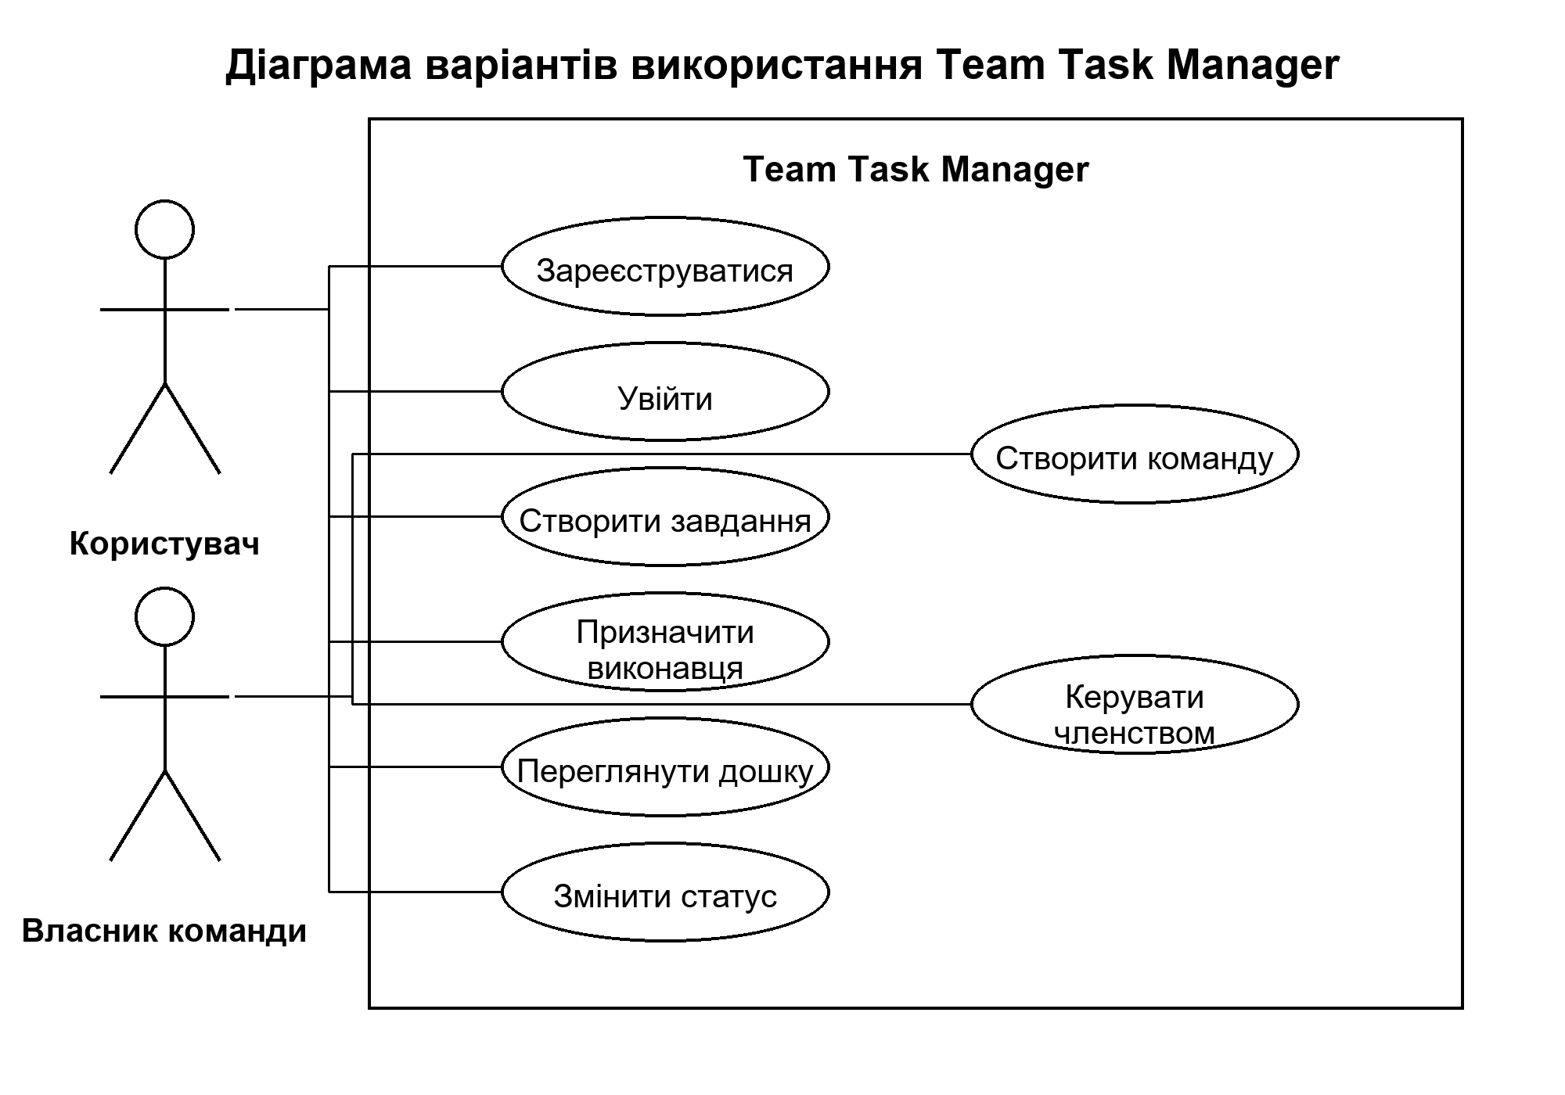
Рисунок 1.1 – Діаграма варіантів використання Team Task Manager

Діаграма на рис. 1.1 відображає межу відповідальності між двома акторами. Користувач виконує щоденну роботу із задачами: створює картку, уточнює опис і виконавця, змінює статус та переглядає дошку. Власник команди успадковує ці можливості, але додатково керує складом команди. Таке розмежування потрібне для перевірки доступу: операції із задачами дозволені кожному учаснику, а додавання і видалення учасників виконує лише власник.
У табл. 1.3 наведено стислий реєстр варіантів використання, а у додатку Г деталізовано сценарій керування задачами команди. Для кожної дії зафіксовано передумову, очікуваний результат та альтернативний перебіг. Якщо користувач не належить команді або намагається призначити стороннього виконавця, сервер відхиляє запит до зміни даних. У такий спосіб діаграма, таблиця і текстовий сценарій описують один і той самий набір правил на різних рівнях деталізації.

Висновки до розділу 1

У першому розділі визначено предметні межі Team Task Manager і обґрунтовано склад MVP. Порівняння Trello, Jira, Asana та GitHub Issues показало, що для малої команди достатньо однієї дошки, членства, задач із необов'язковим виконавцем і серверного контролю доступу; складні workflow, портфелі та залежність від репозиторію не належать до першої версії.
Функціональні вимоги доповнено вимірюваними нефункціональними критеріями та сценаріями відмови. Продуктивність, доступність, безпека, надійність, зручність і підтримуваність пов'язані зі способами перевірки, а варіанти використання фіксують не лише успішні операції, а й заборонені дії. Це створює основу для оцінювання обсягу робіт і ризиків.

2 ПЛАНУВАННЯ РОЗРОБКИ ВЕБЗАСТОСУНКУ

2.1 Оцінювання розміру програмного проєкту методом UCP

Оцінювання розміру програмного проєкту виконано методом Use Case Points (UCP), описаним у джерелах [3], [4]. Метод ґрунтується на варіантах використання: спочатку обчислюють вагу акторів UAW і вагу сценаріїв UUCW, далі визначають невідкоригований розмір UUCP, технічний коефіцієнт TCF та коефіцієнт середовища ECF. Для перевірюваності розрахунку нижче наведено вихідні дані, шкали оцінювання та проміжні суми.
До моделі включено двох акторів. Користувач працює із задачами та дошкою, а власник команди додатково керує членством. Обидва актори взаємодіють із системою через графічний вебінтерфейс, тому відповідно до методу UCP належать до складної категорії з вагою 3.

Таблиця 2.1 – Розрахунок ваги акторів UAW
Актор | Спосіб взаємодії | Категорія | Вага | Кількість | Внесок
Користувач | Графічний вебінтерфейс | Складний | 3 | 1 | 3
Власник команди | Графічний вебінтерфейс; окремі операції керування членством | Складний | 3 | 1 | 3
Разом | — | — | — | 2 | UAW = 6

Для обчислення UUCW кожний варіант використання класифіковано за кількістю транзакцій. Транзакцією вважається завершений крок оброблення запиту, після якого система повертає результат або контрольовану помилку. Простий сценарій містить до трьох транзакцій, середній — від чотирьох до семи, складний — понад сім. Підставою для класифікації є перелік варіантів використання з табл. 1.3.

Таблиця 2.2 – Розрахунок ваги варіантів використання UUCW
Категорія | Кількість сценаріїв | Вага | Внесок | Сценарії
Прості | 2 | 5 | 10 | Реєстрація; вхід
Середні | 4 | 10 | 40 | Створення команди; додавання учасника; зміна статусу; коментування
Складні | 2 | 15 | 30 | Створення задачі; видалення учасника з очищенням призначень
Підсумок | 8 | — | UUCW = 80 | 2 × 5 + 4 × 10 + 2 × 15

За даними табл. 2.2 два прості, чотири середні та два складні сценарії дають UUCW = 2 × 5 + 4 × 10 + 2 × 15 = 80. Разом із UAW = 6 невідкоригований розмір становить UUCP = UAW + UUCW = 86.
Технічний коефіцієнт обчислюють за формулою TCF = 0,6 + 0,01 × ΣTF. Ваги факторів визначені методом UCP [3], [4], а оцінки проєкту задані за шкалою від 0 до 5: 0 означає відсутність впливу, 5 — максимальний вплив. Внесок кожного фактора дорівнює добутку ваги та оцінки.

Таблиця 2.3 – Технічні фактори UCP, частина 1
Код | Технічний фактор | Вага | Оцінка | Внесок | Підстава оцінки
T1 | Розподілена система | 2 | 3 | 6 | Клієнт, API і база даних працюють окремо
T2 | Час відповіді | 1 | 4 | 4 | Для API задано p95 не більше 2 с
T3 | Ефективність роботи | 1 | 3 | 3 | Дошка скорочує кількість переходів
T4 | Складність обробки | 1 | 1 | 1 | Переважають перевірки доступу
T5 | Повторне використання | 1 | 3 | 3 | DTO і перевірки застосовано у кількох маршрутах
T6 | Інсталяція | 0,5 | 3 | 1,5 | Схема відтворюється Flyway-міграціями
T7 | Зручність використання | 0,5 | 3 | 1,5 | Є дошка та явні кнопки статусу

Таблиця 2.4 – Технічні фактори UCP, частина 2
Код | Технічний фактор | Вага | Оцінка | Внесок | Підстава оцінки
T8 | Переносність | 2 | 3 | 6 | Компоненти не залежать від конкретної ОС
T9 | Змінюваність | 1 | 3 | 3 | Правила розподілено між auth, teams і tasks
T10 | Паралельна робота | 1 | 2 | 2 | Учасники одночасно змінюють задачі
T11 | Вимоги безпеки | 1 | 4 | 4 | JWT, BCrypt і перевірка членства
T12 | Сторонні системи | 1 | 0 | 0 | Інтеграції не входять до MVP
T13 | Навчання користувачів | 1 | 0 | 0 | Окремий навчальний модуль не потрібний
Разом | — | — | — | ΣTF = 35 | TCF = 0,6 + 0,01 × 35 = 0,95

Сума внесків технічних факторів дорівнює ΣTF = 35. Отже, TCF = 0,6 + 0,01 × 35 = 0,95.
Коефіцієнт середовища обчислюють за формулою ECF = 1,4 − 0,03 × ΣEF. Для факторів E1–E8 використано ту саму шкалу від 0 до 5. Від'ємні ваги E7 та E8 зменшують суму, оскільки часткова зайнятість і складність мови програмування підвищують трудомісткість.

Таблиця 2.5 – Фактори середовища UCP
Код | Фактор середовища | Вага | Оцінка | Внесок | Підстава оцінки
E1 | Знання процесу розробки | 1,5 | 4 | 6 | Етапи робіт визначено
E2 | Досвід предметної області | 0,5 | 3 | 1,5 | Правила командної дошки формалізовано
E3 | Досвід ООП | 1 | 4 | 4 | Сервер поділено на сутності та сервіси
E4 | Спроможність аналітика | 0,5 | 3 | 1,5 | Вимоги й ризики деталізовано
E5 | Мотивація | 1 | 4 | 4 | Результатом є завершений MVP
E6 | Стабільність вимог | 2 | 3 | 6 | Розширення винесено за межі MVP
E7 | Часткова зайнятість | −1 | 2 | −2 | Навчальний графік обмежує час
E8 | Складність мов | −1 | 1 | −1 | Java і TypeScript належать до відомого набору
Разом | — | — | — | ΣEF = 20 | ECF = 1,4 − 0,03 × 20 = 0,80

Сума внесків факторів середовища дорівнює ΣEF = 20. Звідси ECF = 1,4 − 0,03 × 20 = 0,80, а скоригований розмір проєкту становить UCP = UUCP × TCF × ECF = 86 × 0,95 × 0,80 = 65,36.
Для переведення UCP у трудомісткість використано базове значення 20 люд.-год на один UCP, запропоноване Карнером [3]. Оскільки для навчального проєкту відсутня накопичена статистика команди, цей коефіцієнт застосовано як орієнтир, а не як календарний норматив. Орієнтовна трудомісткість дорівнює 65,36 × 20 = 1307 люд.-год.

Після табл. 2.5 обчислення можна відтворити послідовно: UAW = 6, UUCW = 80, тому UUCP = 86. Сума технічних факторів ΣTF = 35 дає TCF = 0,95, а сума факторів середовища ΣEF = 20 дає ECF = 0,80. Скоригований розмір становить 86 × 0,95 × 0,80 = 65,36 UCP. За орієнтовним навчальним базисом 20 люд.-год/UCP трудомісткість становить близько 1307 люд.-год; це оцінка обсягу, а не календарний норматив.

2.2 Оцінка ризиків

Аналіз ризиків виконано для подій, які можуть порушити конфіденційність командних даних, цілісність задач або керованість обсягу MVP. На першому кроці причини згруповано за напрямами доступу, даних, інтерфейсу, тестування, архітектури та планування. Діаграму Ішікави з причинно-наслідковими зв'язками наведено на рис. 2.1.

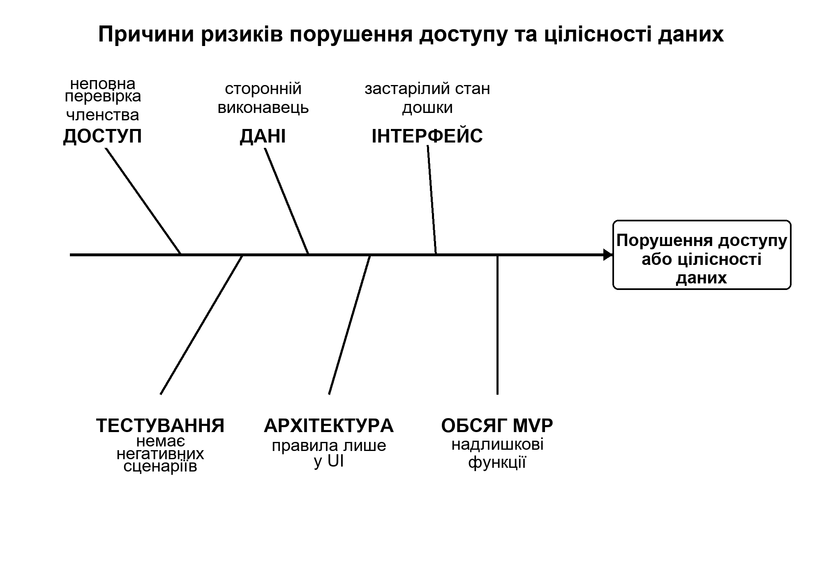
Рисунок 2.1 – Причини ризиків порушення доступу та цілісності даних

Після якісного групування кожний ризик оцінено за двома порядковими шкалами від 1 до 5: P характеризує імовірність реалізації, I — вплив на результат. Ранг R визначено як добуток P × I. Значення від 1 до 4 вважаються низькими, від 5 до 9 — середніми, від 10 до 25 — високими.
Реєстр ризиків наведено у табл. 2.6. Найвищий пріоритет мають R1 і R2, оскільки помилка авторизації безпосередньо відкриває чужі дані або дозволяє змінити межі команди. Ризики R3 і R6 також потребують обов'язкових запобіжних перевірок і регресійних тестів.

Таблиця 2.6 – Реєстр і ранжування ризиків проєкту
Код | Ризик | Категорія | P | I | R = P × I | Рівень
R1 | Доступ до задач чужої команди | Безпека | 3 | 5 | 15 | Високий
R2 | Зміна членства користувачем без ролі власника | Авторизація | 3 | 5 | 15 | Високий
R3 | Призначення виконавця поза командою | Цілісність | 3 | 4 | 12 | Високий
R4 | Розсинхронізація стану дошки після PATCH-запиту | Інтерфейс | 3 | 3 | 9 | Середній
R5 | Втрата призначення після видалення учасника | Дані | 2 | 4 | 8 | Середній
R6 | Регресія правил доступу через неповне тестування | Якість | 3 | 4 | 12 | Високий
R7 | Розширення обсягу MVP надлишковими функціями | Планування | 2 | 3 | 6 | Середній

Матриця у табл. 2.7 використовується для однакового трактування рангів. Вона не замінює аналіз причин, але дозволяє порівнювати різні події за єдиною шкалою і не витрачати однакові ресурси на ризики з різним впливом.

Таблиця 2.7 – Матриця імовірності та впливу ризиків
Імовірність \ Вплив | 1 | 2 | 3 | 4 | 5
5 — майже напевно | 5 | 10 | 15 | 20 | 25
4 — імовірно | 4 | 8 | 12 | 16 | 20
3 — можливо | 3 | 6 | 9 | 12 | 15
2 — малоймовірно | 2 | 4 | 6 | 8 | 10
1 — рідко | 1 | 2 | 3 | 4 | 5

Для кожного запису реєстру сформовано картку реагування. Картка містить спостережуваний індикатор, запобіжну дію, кроки у разі реалізації та обраний метод реагування. У табл. 2.8 ризики простежуються за тими самими кодами R1–R7, тому для кожної події визначено запобіжну та коригувальну дію.

Таблиця 2.8 – Картки реагування на ризики
Код | Індикатор або тригер | Запобіжна дія | Дія у разі реалізації | Метод реагування
R1 | Не-член отримує відповідь зі списком задач | requireMember перед кожною операцією із задачами | Заблокувати маршрут API, додати негативний тест, перевірити журнали | Уникнення
R2 | Учасник може додати або видалити члена команди | Перевірка email власника у TeamService | Відкотити зміну членства і перевірити всі доступні лише власнику маршрути | Уникнення
R3 | У задачі збережено виконавця з іншої команди | resolveAssignee перевіряє teamId до збереження | Очистити призначення, додати перевірку даних і регресійний тест | Зниження
R4 | Картка показує статус, не підтверджений API | Замінювати локальну модель лише відповіддю сервера | Перезавантажити дошку і показати помилку операції | Зниження
R5 | Після видалення учасника залишилось призначення виконавця | clearAssigneeForTeamMember у транзакції видалення | Очистити некоректні посилання і повторити сценарій | Зниження
R6 | Нове правило не має негативного тесту | MockMvc-тести та тести інтерфейсу для заборонених дій | Зупинити постачання до відновлення набору тестів | Уникнення
R7 | До MVP додається функція без зв'язку з вимогами | Фіксований перелік функцій поза межами MVP і перевірка вимог | Винести функцію до наступної версії | Уникнення

Обрані дії пов'язані з реалізацією: requireMember захищає операції із задачами, перевірка ролі власника обмежує керування членством, resolveAssignee не допускає стороннього виконавця, а оновлення локального стану лише відповіддю API зменшує ризик розсинхронізації дошки. Зв'язок між ризиком, кодом і тестом використано далі під час проєктування та перевірки системи.

Картки у табл. 2.8 пов'язують кожен ризик із конкретною дією реагування. Для R1 і R2 застосовано зменшення ризику через серверну перевірку членства та ролі власника. Для R3 передбачено перевірку належності виконавця до команди до збереження задачі. Для R4 і R5 основною відповіддю є транзакційність та повторний прогін негативних сценаріїв після змін у сервісному шарі.
Ризики R6 і R7 мають процесний характер. Неповне тестування обмежується матрицею сценаріїв, а зміни обсягу MVP контролюються зафіксованим переліком функцій: одна дошка команди, три статуси, один необов'язковий виконавець і дві ролі. Визначені дії використовуються далі як орієнтири для проєктування та тестування.

Висновки до розділу 2

У другому розділі оцінено функціональний масштаб проєкту методом UCP. Для кожного показника наведено вихідні дані: категорії акторів, транзакції варіантів використання, ваги та оцінки технічних факторів і факторів середовища. Отримано UAW = 6, UUCW = 80, UUCP = 86, TCF = 0,95, ECF = 0,80 і скоригований розмір 65,36 UCP. За базовим значенням 20 люд.-год/UCP орієнтовна трудомісткість становить 1307 люд.-год.
Аналіз ризиків визначив пріоритети перевірки системи. Діаграма Ішікави, реєстр, матриця імовірності та впливу і картки R1–R7 фіксують ризики порушення меж команди, некоректного призначення виконавця, розсинхронізації дошки та неповного тестування. Для кожного ризику визначено запобіжну дію і спосіб реагування.

3 ПРОЄКТУВАННЯ ВЕБЗАСТОСУНКУ

3.1 Проєктування алгоритмів командних задач

Проєктування операцій із задачами починається з межі довіри: клієнт ініціює дію, але сервер повторно перевіряє контекст команди. Для читання дошки TaskService викликає requireMember, завантажує задачі лише за teamId і повертає DTO. Такий порядок не дозволяє отримати задачі іншої команди шляхом підміни URL.
Зміна статусу виконується окремою операцією PATCH. Сервер знаходить задачу за парою taskId і teamId, перевіряє членство та приймає лише значення TODO, IN_PROGRESS або DONE. Після збереження API повертає оновлену модель, а клієнт замінює нею локальну картку. Це усуває припущення про успішність запиту на стороні інтерфейсу.
Алгоритм на рис. 3.1 відображає не лише позитивний шлях, а й точку відмови. Якщо членство не підтверджено, оброблення завершується статусом 403 до зміни даних. Така послідовність безпосередньо знижує ризик R1 із реєстру.

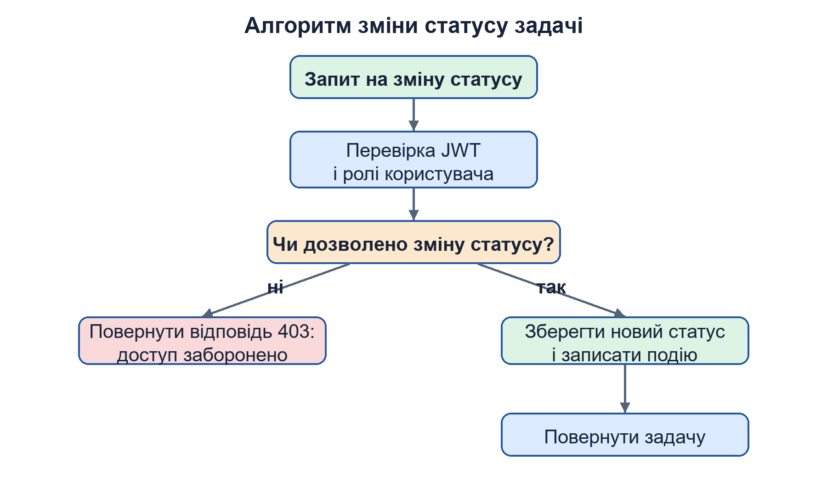
Рисунок 3.1 – Алгоритм зміни статусу задачі

Операція зміни статусу винесена в окремий маршрут PATCH /api/teams/{teamId}/tasks/{taskId}/status. Перед зміною сервер перевіряє членство користувача і шукає задачу разом з ідентифікатором команди. Такий порядок виключає підміну taskId із чужої команди. Після успішної відповіді клієнт замінює одну картку в локальному масиві, використовуючи отриманий від сервера об'єкт як актуальне джерело даних.

3.2 Формування вимог до задачі

Сутність Task описує одиницю роботи і містить назву, необов'язковий опис, статус, команду та необов'язкового виконавця. Під час створення сервер перевіряє непорожню назву, членство автора запиту і належність виконавця до тієї самої команди. Нова задача завжди отримує статус TODO, щоб початковий стан не залежав від клієнтської форми.
Зовнішній ключ assignee_id підтверджує існування користувача, але не доводить його членство. Тому TaskService виконує resolveAssignee до збереження і відхиляє стороннього виконавця зі статусом 400. Це рішення закриває ризик R3 на рівні бізнес-правила, а не лише інтерфейсу.
Опис і виконавець можуть залишатися порожніми з різних причин: опис уточнюється після первинної фіксації роботи, а виконавець визначається під час планування. Така гнучкість не послаблює модель, оскільки обов'язковими залишаються назва, команда і допустимий статус.

Під час створення задачі обов'язковою є непорожня назва. Опис і виконавець залишаються необов'язковими, оскільки картка може спочатку фіксувати роботу у беклозі. Якщо assigneeId передано, метод resolveAssignee перевіряє членство користувача у тій самій команді. Перевірка виконується до збереження, тому помилкове призначення не породжує частково заповнену задачу.

3.3 Алгоритм автентифікації та перевірки доступу

Під час входу React-клієнт передає email і пароль до AuthController. AuthService знаходить користувача за email, перевіряє пароль через BCryptPasswordEncoder і після успішної перевірки формує JWT. Токен використовується для встановлення особи користувача у захищених запитах.
Автентифікація не підміняє авторизацію. Наявність коректного JWT підтверджує, хто виконує запит, але не надає доступу до всіх команд. Тому teams і tasks окремо перевіряють членство або роль власника перед читанням і зміною даних.
На рис. 3.2 показано послідовність входу та подальшої перевірки доступу. Розділення цих кроків важливе для ризиків R1 і R2: помилка в інтерфейсі не повинна відкривати захищену серверну операцію.

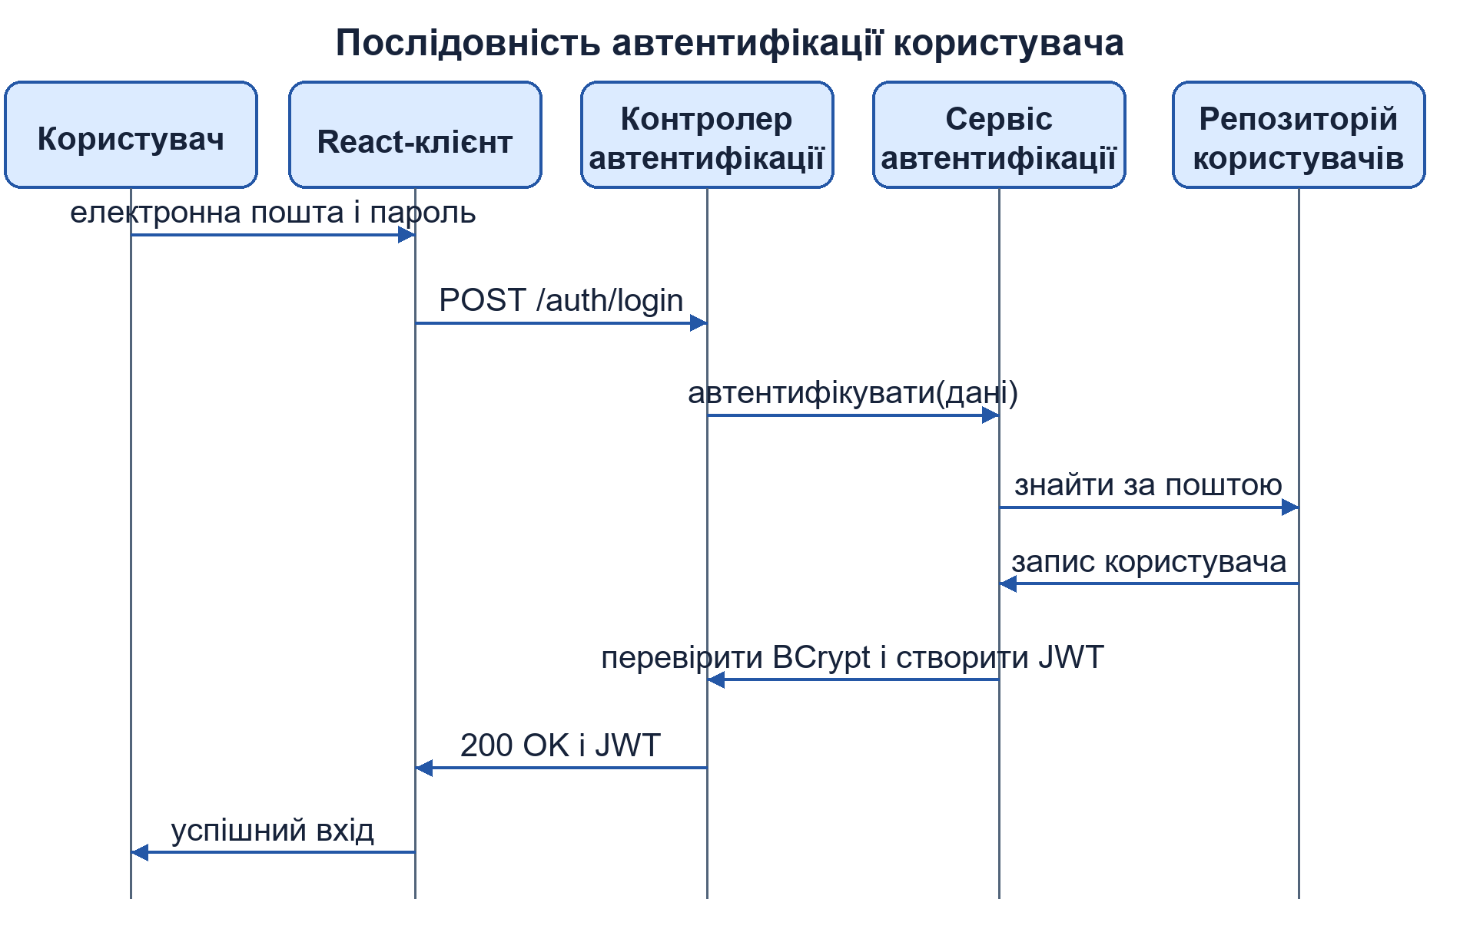
Рисунок 3.2 – Діаграма послідовності автентифікації та перевірки доступу

JWT містить адресу електронної пошти як subject, час видачі та строк дії 12 годин. Підпис формується ключем HMAC, а під час обробки захищеного запиту сервер спочатку перевіряє підпис токена і лише після цього використовує subject для пошуку користувача. Розділення автентифікації та предметної авторизації є принциповим: коректний токен не надає доступу до команди автоматично.

3.4 Алгоритм керування членством команди

Під час створення команди TeamService зберігає Team і одразу додає автора як TeamMember з роллю OWNER. Операція додавання учасника доступна лише власнику: сервер порівнює email виконавця запиту з owner команди, знаходить користувача за username і перевіряє, що запис членства ще не існує.
Видалення учасника має додаткове обмеження: власника команди не можна видалити через звичайний маршрут. Перед видаленням TaskRepository.clearAssigneeForTeamMember очищує призначення у задачах цієї команди, а потім запис членства видаляється в межах транзакції. Це зберігає історію робіт і не залишає посилань на користувача без доступу.
Негативні сценарії є частиною алгоритму: не-власник не може змінювати склад команди, невідомий username повертає контрольовану помилку, а повторне членство не створює дубльований запис. Перевірки адресують ризики R2 і R5.

Видалення учасника реалізовано як транзакцію. Метод removeMember перевіряє роль ініціатора, забороняє видалення власника, очищує призначення задач цього учасника і лише потім видаляє запис членства. Порядок операцій зберігає задачі команди та не залишає посилань на користувача, який більше не має доступу.

3.5 Алгоритм обчислення стану дошки

Стан дошки формується з задач однієї команди після успішної перевірки членства. На клієнті отриманий масив розподіляється між колонками TODO, IN_PROGRESS і DONE за значенням TaskStatus. Порожня колонка не приховується, щоб користувач відрізняв відсутність задач від помилки завантаження.
Після створення, редагування або зміни статусу клієнт не конструює остаточну модель самостійно. Він використовує Task, повернуту API, і замінює відповідний елемент у локальному списку. Після видалення учасника локально очищуються його призначення, що відповідає серверній транзакції.
Явні кнопки зміни статусу доповнюють drag-and-drop. Вони зберігають доступність сценарію для клавіатури та сенсорного екрана і дають стабільну точку для автоматизованого тесту. Перевірки операцій зведено у табл. 3.1.

Таблиця 3.1 – Перевірки операцій із командою та задачами
Операція | Вхідні дані | Серверна перевірка | Зміна стану
Відкрити дошку | teamId, JWT | requireMember | Повернуто задачі однієї команди
Створити задачу | Назва, опис, assigneeId | requireMember, resolveAssignee | Створено Task зі статусом TODO
Оновити задачу | taskId, поля задачі | findByIdAndTeamId, resolveAssignee | Змінено лише задачу цієї команди
Змінити статус | taskId, TaskStatus | requireMember, findTeamTask | Збережено новий статус
Видалити учасника | teamId, userId | Роль OWNER, заборона видалення власника | Очищено виконавець і видалено членство

Стан дошки не зберігається в окремій таблиці. Він обчислюється із набору задач команди: кожна картка має одне зі значень TODO, IN_PROGRESS або DONE, а клієнт групує отримані записи за статусом. Відмова від дублювання стану дошки спрощує узгодженість даних. Після переміщення картки достатньо змінити статус однієї задачі.

3.6 Проєктування моделі користувача, команди та задачі

Предметна модель складається із User, Team, TeamMember, Task і TaskComment. User зберігає ідентифікаційні дані, Team визначає робочий простір, TeamMember пов'язує користувача з командою та роллю, а Task належить одній команді й може мати одного виконавця. TaskComment пов'язує текст коментаря з автором і задачею.
Окрема сутність TeamMember потрібна для розмежування власності та участі. Вона дозволяє перевіряти доступ незалежно від інтерфейсу і не перевантажує Team списком ролей. Необов'язковий зв'язок Task з виконавцем підтримує перелік запланованих задач, але сервісна перевірка не допускає призначення користувача з іншої команди.
Діаграма класів на рис. 3.3 показує сутності та кратності зв'язків. Її структура узгоджується з правилами створення задачі, керування членством і очищення призначення після видалення учасника.

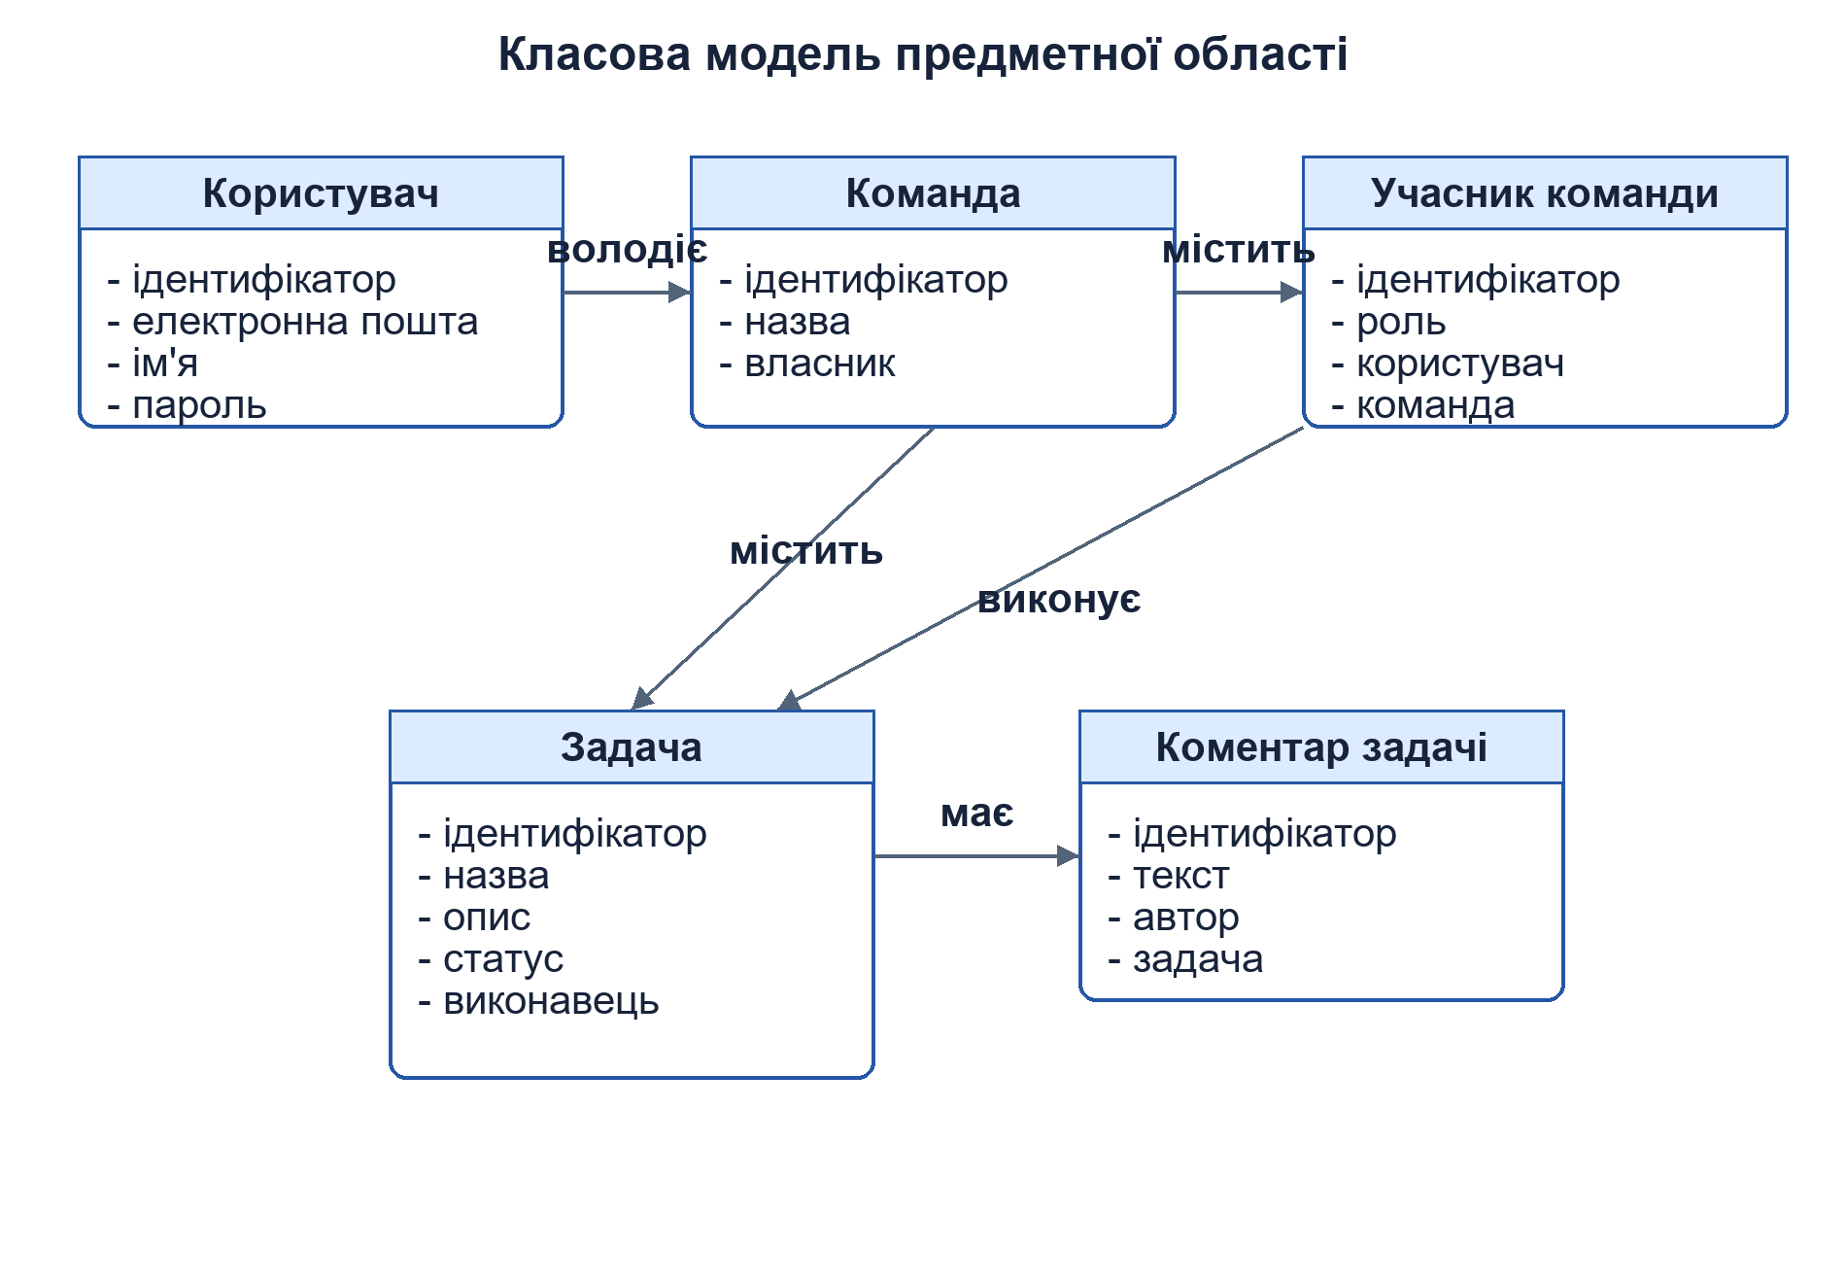
Рисунок 3.3 – Діаграма класів предметної моделі Team Task Manager

Модель доповнено коментарями до задач. Коментар належить одній задачі та має автора, але не змінює статус картки. Цей зв'язок відокремлює обговорення від керування життєвим циклом задачі. Для основних сутностей спільні поля id, createdAt і updatedAt винесено до базового класу, щоб аудиторські атрибути мали однакове трактування.

3.7 Архітектурна модель предметної області

Архітектурну модель предметної області сформовано відповідно до ISO/IEC/IEEE 42010:2022 [6]. Її призначення полягає у визначенні меж відповідальності: контролер перетворює HTTP-запит на виклик прикладної операції, сервіс перевіряє предметні правила, репозиторій виконує операцію збереження, а база даних підтримує структурні обмеження.
Правила членства, ролі власника та допустимості виконавця розміщено у сервісному шарі. Таке рішення забезпечує однакову перевірку для кожного маршруту API. Перенесення цих правил до клієнта було б помилковим, оскільки клієнтський запит можна сформувати без використання інтерфейсу.
На рис. 3.4 показано напрям залежностей між компонентами. React-клієнт звертається лише до API, сервісний шар виконує авторизацію та перевірки цілісності, а репозиторії ізолюють доступ до PostgreSQL.

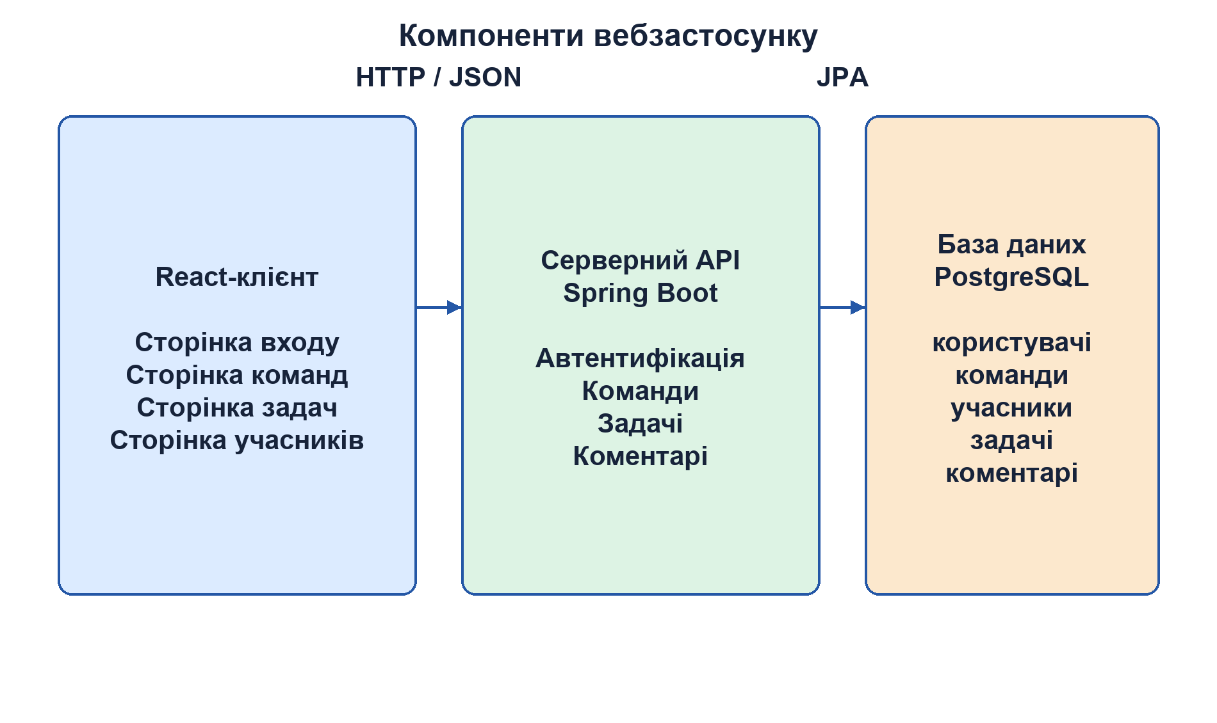
Рисунок 3.4 – Діаграма компонентів вебзастосунку

На рівні відповідальностей контролер приймає HTTP-запит і передає в сервіс ідентифікатор команди, задачі та користувача. Сервіс перевіряє предметні правила, а репозиторій ізолює доступ до даних. Таке розділення дозволяє тестувати відмови доступу окремо від відображення помилки у браузері та зменшує ризик дублювання перевірок у різних маршрутах.

3.8 Архітектура вебзастосунку

Архітектура виконання вебзастосунку містить React-клієнт, сервер Spring Boot і базу даних PostgreSQL. Клієнт надсилає HTTP/JSON-запит, сервер встановлює особу користувача за JWT, виконує предметну операцію у сервісі та повертає DTO. Flyway-міграції відтворюють структуру бази даних під час розгортання.
Клієнтська частина поділена на сторінки автентифікації, списку команд, дошки, призначених задач і деталей задачі. Функції звернення до API винесено з компонентів сторінок. Після зміни задачі клієнт використовує відповідь сервера, тому локальний стан не підміняє результат серверної перевірки.
Серверна частина містить модулі auth, users, teams і tasks. Модуль auth відповідає за реєстрацію, BCrypt і JWT; teams — за команди та членство; tasks — за задачі, статуси, виконавців і коментарі. Такий поділ дозволяє перевіряти правила доступу окремо від способу відображення даних у браузері.

Компонентна архітектура описує виконання запиту: React-клієнт формує JSON, Spring Boot обробляє маршрут, сервісний шар застосовує правила, а PostgreSQL зберігає результат. Flyway відтворює схему під час розгортання. На відміну від моделі відповідальностей, ця схема показує фізичні вузли виконання та напрям залежностей між ними.

3.9 Проєктування структури бази даних

Схема бази даних містить users, teams, team_members, tasks і task_comments. Зовнішні ключі фіксують зв'язки між сутностями, а UNIQUE(team_id, user_id) не дозволяє додати користувача до однієї команди повторно. Поле assignee_id у tasks допускає NULL, оскільки задача може залишатися непризначеною.
Обмеження бази даних доповнюють, але не замінюють перевірки сервісу. Зовнішній ключ assignee_id підтверджує існування користувача, проте лише resolveAssignee гарантує членство у потрібній команді. Під час видалення учасника призначення очищуються до видалення TeamMember.
ER-діаграму наведено на рис. 3.5, а призначення таблиць — у табл. 3.2. Разом вони показують, як модель предметної області переходить у структуру збереження.
Основні таблиці бази даних наведено у табл. 3.2.

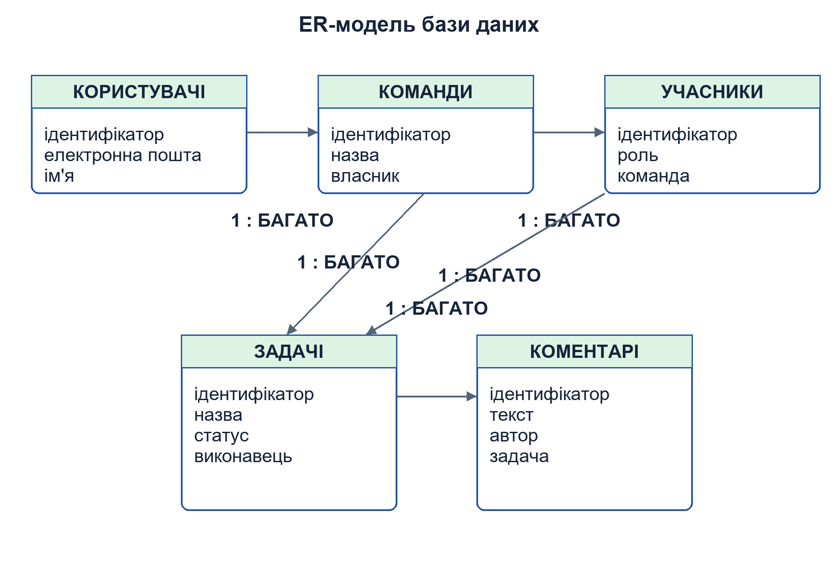
Рисунок 3.5 – ER-діаграма бази даних Team Task Manager

Таблиця 3.2 – Основні таблиці бази даних
Таблиця | Призначення | Ключові поля | Зв'язок або обмеження
users | Облікові записи | email, username, password_hash | UNIQUE для email і username
teams | Команди | name, owner_id | owner_id → users
team_members | Членство і ролі | team_id, user_id, role | UNIQUE(team_id, user_id)
tasks | Задачі дошки | team_id, assignee_id, status | assignee_id може бути NULL
task_comments | Коментарі до задач | task_id, author_id, body | Зв'язок із задачею та автором

Міграції V1-V4 послідовно створюють користувачів, команди, членство, задачі, коментарі та поле аватара. Зовнішні ключі фіксують належність задачі до команди і коментаря до задачі. Для призначення виконавця додатково потрібна сервісна перевірка: сам зовнішній ключ підтверджує існування користувача, але не його членство у вибраній команді.

3.10 Проєктування API та клієнтських маршрутів

HTTP API побудовано навколо ресурсів auth, teams і tasks. Команда визначає контекст для операцій із задачами, тому ідентифікатор teamId входить до маршрутів читання та зміни задач. Умову доступу перевіряє сервер, а не клієнтська сторінка.
Контракти автентифікації та керування членством наведено у табл. 3.3. Для публічних маршрутів перевіряються вхідні дані, для захищених — JWT та роль власника.

Таблиця 3.3 – Контракти API автентифікації та команд
Метод | Маршрут | Умова доступу | Основні перевірки | Результат
POST | /api/auth/register | Публічний | Унікальність email і username; непорожні поля | Створено обліковий запис
POST | /api/auth/login | Публічний | Email; BCrypt-перевірка пароля | Повернуто JWT
POST | /api/teams | JWT | Назва команди; автентифікований користувач | Створено Team і роль OWNER
POST | /api/teams/{teamId}/members | Власник | Роль власника; існування користувача; відсутність дубля | Додано учасника
DELETE | /api/teams/{teamId}/members/{userId} | Власник | Заборона видалення власника; очищення призначень | Видалено членство

Маршрути задач наведено у табл. 3.4. Перевірка requireMember обмежує доступ межами команди, findByIdAndTeamId не допускає зміну задачі через підміну ідентифікатора, а resolveAssignee перевіряє належність виконавця до команди.

Таблиця 3.4 – Контракти API задач
Метод | Маршрут | Умова доступу | Основні перевірки | Результат
GET | /api/teams/{teamId}/tasks | Учасник | requireMember | Повернуто задачі команди
POST | /api/teams/{teamId}/tasks | Учасник | Назва; requireMember; resolveAssignee | Створено задачу зі статусом TODO
PUT | /api/teams/{teamId}/tasks/{taskId} | Учасник | findByIdAndTeamId; resolveAssignee | Оновлено задачу команди
PATCH | /api/teams/{teamId}/tasks/{taskId}/status | Учасник | requireMember; допустиме значення TaskStatus | Оновлено статус
POST | /api/teams/{teamId}/tasks/{taskId}/comments | Учасник | Доступ до задачі; непорожній текст | Збережено коментар

Клієнтські маршрути відповідають послідовності дій користувача: вхід, перелік команд, дошка команди, призначені задачі та деталі задачі. Помилка членства або виконавця відображається біля відповідної форми, але не змінює локальні дані до отримання успішної відповіді API.
Для кожного захищеного маршруту передбачено позитивний сценарій, запит без токена, звернення користувача поза командою та перевірку некоректних вхідних даних. Ці перевірки пов'язують API-контракти з ризиками R1, R2, R3 і R6.

Контракти API в табл. 3.3 і 3.4 утворюють перевірювану межу між клієнтом і сервером. Кожен маршрут має визначену умову доступу, предметну перевірку та очікуваний результат. Для клієнтських сторінок це означає просте правило: локальний стан змінюється тільки після успішної відповіді сервера, а помилка залишається біля тієї форми, яка її спричинила.

Висновки до розділу 3

У третьому розділі визначено алгоритми роботи із задачами, правила автентифікації та авторизації, керування членством, формування стану дошки, модель предметної області, структуру бази даних і контракти API. Кожне рішення пов'язано з конкретною перевіркою: межа команди контролюється на сервері, виконавець перевіряється до збереження, а видалення учасника очищує призначення у межах транзакції.
Діаграми діяльності, послідовності, класів, компонентів та ER-діаграма описують різні аспекти системи. Таблиці операцій, структури даних і HTTP-контрактів уточнюють умови доступу та результат кожного маршруту. Це дає змогу перевіряти реалізацію за предметними правилами, а не лише за переліком використаних технологій.

4 РОЗРОБКА ВЕБЗАСТОСУНКУ

4.1 Вибір інструментів розробки

Для серверної частини обрано Java 21 і Spring Boot, для збереження даних — PostgreSQL та Flyway, для клієнта — React, TypeScript і Vite. Вибір пов'язаний із поділом системи на HTTP API, предметні правила, відтворювану схему даних і інтерактивний інтерфейс. DTO реалізовано як record-класи, щоб не передавати клієнту внутрішню структуру сутностей.
Spring Security і JWT використовуються для встановлення особи користувача у захищених запитах, а BCrypt — для хешування паролів. PostgreSQL забезпечує зовнішні ключі та унікальні обмеження, Flyway зберігає міграції у репозиторії. На клієнті TypeScript перевіряє форми моделей під час розробки, а Vite забезпечує локальний запуск і складання.
Інструменти обрано з урахуванням перевірюваності. MockMvc дозволяє тестувати HTTP-контракти сервера, Testing Library — видиму поведінку інтерфейсу, а окремі API-модулі зменшують дублювання запитів у React-компонентах. Для зміни статусу збережено і drag-and-drop, і явні кнопки переходу.

Вибір технологій пов'язано з вимогами до відтворюваності розгортання. Java 21 і Spring Boot забезпечують типізовані контракти та транзакційний сервісний шар, PostgreSQL зберігає зв'язки між командами і задачами, а Flyway фіксує порядок зміни схеми. React і TypeScript потрібні для клієнтської дошки з керованим локальним станом. Vite використано як інструмент складання, а не як частину предметної логіки.
Для першої версії свідомо не вводився окремий брокер повідомлень або фоновий обробник. Операції створення команди, зміни задачі та керування членством мають короткий синхронний цикл і повинні одразу повертати результат користувачу. Спрощення зменшує кількість точок відмови та відповідає межам MVP.

4.2 Реалізація серверної частини

Серверні модулі auth, teams і tasks реалізують різні групи правил. AuthService перевіряє облікові дані та створює JWT; TeamService створює команду, формує роль OWNER і керує членством; TaskService читає та змінює задачі лише після перевірки доступу. Контролери приймають HTTP-запити, але не дублюють предметні рішення.
Перед читанням або зміною задач TaskService викликає requireMember. Під час призначення виконавця resolveAssignee перевіряє, що користувач належить тій самій команді. TeamService забороняє звичайному учаснику змінювати членство і не дозволяє видалити власника; після видалення учасника clearAssigneeForTeamMember очищує пов'язані призначення.
Репозиторії доповнюють сервісні правила обмеженнями схеми. Зовнішні ключі запобігають появі сирітських записів, а унікальність членства не дозволяє двічі додати користувача до команди. Помилки перетворюються на контрольовані HTTP-відповіді, щоб клієнт міг показати локальне повідомлення і тести могли перевірити конкретний контракт.
Фрагмент створення JWT наведено у лістингу 4.1. Токен містить email, час створення і строк дії; підпис перевіряється до доступу до захищених маршрутів.

Серверна реалізація зосереджує предметні обмеження у TeamService і TaskService. Під час додавання учасника TeamService перевіряє власника та відсутність дубля. Під час роботи із задачами TaskService повторює перевірку членства для читання, створення, зміни, видалення і коментування. Це важливо для безпеки: приховування кнопки у клієнті не може замінити серверне правило.
Операції, що змінюють кілька записів, позначено @Transactional. Зокрема, видалення учасника очищує його призначення у задачах і видаляє членство в одній транзакції. Якщо одна з дій завершується помилкою, база даних не повинна залишитися у проміжному стані. Такий механізм відповідає ризикам R2 і R5, визначеним у другому розділі.

4.3 Реалізація клієнтської частини

Клієнтська частина організована навколо сторінок автентифікації, списку команд, дошки, призначених задач і деталей задачі. Після входу токен зберігається у клієнтському стані та додається до захищених запитів. За відсутності токена сторінки не завантажують командні дані.
Сторінка «Мої команди» показує доступні команди і форму створення. Дошка паралельно завантажує команду та задачі, групує задачі за статусами і відображає порожні колонки. Форма задачі вимагає назву, але допускає порожні опис та виконавця; некоректний виконавець підсвічується до відправлення запиту.
Після зміни статусу клієнт використовує Task, повернуту сервером, і замінює відповідний елемент списку. Аналогічно після видалення учасника очищуються локальні призначення. Фрагмент цієї операції наведено у лістингу 4.2; він демонструє, що локальний стан залежить від підтвердженої відповіді API.

Лістинг 4.1 – Фрагмент створення JWT
public String createToken(String email) {
Instant now = Instant.now();
return Jwts.builder()
.subject(email)
.issuedAt(Date.from(now))
.expiration(Date.from(now.plusSeconds(60 * 60 * 12)))
.signWith(key)
.compact();
}

Лістинг 4.2 – Фрагмент зміни статусу задачі на клієнті
async moveTask(taskId: string, status: TaskStatus) {
if (!token || !teamId) {
return;
}
const task = await updateTaskStatus(token, teamId, taskId, { status });
setTasks((current) => current.map((candidate) =>
candidate.id === task.id ? task : candidate
));
}

У клієнтській частині хук useTeamBoardPage координує завантаження команди та задач, локальні поля форм і оновлення стану після відповіді API. Помилки пошуку учасника та виконавця зберігаються окремо, тому повідомлення відображається біля відповідного поля. Після видалення учасника клієнт очищує assignee у локальних картках, узгоджуючи подання з результатом серверної транзакції.
Для зміни статусу передбачено окрему дію moveTask. Вона викликає маршрут статусу і замінює одну картку у масиві задач. Такий підхід однаково придатний для кнопки статусу та перетягування, а отже не прив'язує базову функцію дошки до одного способу введення.

Висновки до розділу 4

У четвертому розділі реалізацію пов'язано з проєктними рішеннями. Серверні сервіси забезпечують перевірку членства, ролі власника і допустимості виконавця, репозиторії підтримують цілісність даних, а клієнт відображає підтверджений API стан. Розподіл відповідальності дозволяє перевіряти правила незалежно від конкретної форми інтерфейсу.

5 ТЕСТУВАННЯ ВЕБЗАСТОСУНКУ

5.1 Тестування функціональних вимог

Функціональне тестування охоплює повний робочий цикл: реєстрацію, вхід, створення команди, членство, задачі, статуси, коментарі та видалення. Серверні тести використовують MockMvc і перевіряють HTTP-статуси, JSON-поля та коди помилок. Це дозволяє контролювати контракт без запуску браузерного клієнта.
AuthControllerTest перевіряє успішну реєстрацію і вхід, дубльовані дані та неправильні облікові дані. TeamControllerTest охоплює створення команди, перелік команд, додавання і видалення учасника, повторне членство та заборону для не-власника. TaskControllerTest перевіряє створення, читання, редагування, зміну статусу, видалення, коментарі, доступ не-члена і стороннього виконавець.
Клієнтські тести взаємодіють з інтерфейсом через видимі поля, кнопки і повідомлення. Окремо перевіряються порожні стани, додавання учасника, створення задачі, редагування і зміна статусу через явні контролери та drag-and-drop. Результати зведено у табл. 5.1.

Таблиця 5.1 – Тести функціональних вимог
Сценарій | Очікуваний результат | Статус
Реєстрація користувача | Повертається JWT і дані user | пройдено
Вхід з правильним паролем | Користувач потрапляє в систему | пройдено
Створення команди | Автор стає власником | пройдено
Додавання учасника | Список членів оновлено | пройдено
Створення задачі | Задача з'являється у TODO | пройдено
Зміна статусу | Картка переходить у нову колонку | пройдено

Функціональні тести згруповано за предметними межами: автентифікація, команди, задачі та клієнтські сценарії дошки. Для кожної позитивної операції передбачено щонайменше одну відмову. Реєстрація перевіряється разом із дублюванням адреси, додавання учасника — разом із невідомим і вже доданим користувачем, а зміна задачі — разом зі спробою стороннього користувача звернутися до команди.
Окремий набір тестів перевіряє наслідок видалення учасника: задачі мають зберегтися, а призначення видаленого користувача очищуються. Цей сценарій є важливішим за перевірку окремого HTTP-коду, оскільки фіксує цілісність даних після транзакції. Він безпосередньо відповідає ризику R5.

5.2 Тестування нефункціональних вимог

Нефункціональні вимоги перевіряються поєднанням автоматизованих тестів, огляду коду, ручного сценарію та окремих експлуатаційних вимірювань. Негативні запити без токена, звернення користувача поза командою і сторонній виконавець підтверджують серверну межу доступу. Цілі продуктивності та доступності зафіксовані як критерії приймання, але потребують навантажувального прогону і моніторингу середовища.
Надійність клієнтського стану перевіряється після кожної операції зміни даних: створена задача з'являється на дошці, видалена зникає, а призначення видаленого учасника очищуються. Зручність оцінюється у порожніх і заповнених станах, для задач із виконавцем і без нього, а також для помилок форм.
Підтримуваність перевіряється структурою модулів і повторюваним прогоном тестів. Правила задач залишаються у tasks, членство — у teams, автентифікація — у auth, а зміни схеми оформлюються Flyway-міграціями. Результати наведено у табл. 5.2.

Таблиця 5.2 – Тести нефункціональних вимог
Вимога | Перевірка | Результат
Безпека | Запит не-члена до задач команди | доступ заборонено
Цілісність | Виконавець поза командою | запит відхилено
Підтримуваність | Модулі відповідають предметній області | структура збережена
Зручність | Помилки показані біля полів | повідомлення локальні
Доступність | Є кнопки статусу без drag-and-drop | сценарій доступний

Групи тестових перевірок наведено у табл. 5.3.

Таблиця 5.3 – Групи тестових перевірок
Група | Що перевіряється | Приклад
Auth | Облікові дані і токен | Вхід з правильним паролем
Teams | Команди і членство | Додавання учасника власником
Tasks | Задачі і статуси | Переміщення в DONE
Access | Заборона чужих даних | 403 для не-члена
UI | Поведінка сторінок | Створення задачі через форму

Нефункціональні критерії поділено на ті, що перевіряються автоматизовано, і ті, що потребують експлуатаційного вимірювання. Негативні тести підтверджують відповіді 401 і 403, перевірку членства, заборону стороннього виконавця та відсутність часткових змін. Структуру модулів і міграцій перевірено оглядом та повторним прогоном тестів.
Цільові значення p95 не більше 2 с, не менше 100 одночасних користувачів і доступність 99 % залишаються критеріями приймання розгорнутого середовища. Їх потрібно вимірювати після вибору серверної конфігурації та обсягу тестових даних. У роботі зафіксовано метод вимірювання і межу приймання, але ці показники не подано як результат виробничого моніторингу.

Висновки до розділу 5

Тестування підтвердило основні позитивні та негативні сценарії MVP. Особливу увагу приділено межам команди, ролі власника, допустимості виконавець і синхронізації клієнтського стану. Водночас цілі p95 ≤ 2 с і доступності 99 % залишаються експлуатаційними критеріями, які потрібно підтвердити у середовищі розгортання.

6 ВПРОВАДЖЕННЯ ВЕБЗАСТОСУНКУ

6.1 Робота користувача з системою

Експлуатація починається з реєстрації та входу. Користувач вводить email, username, display name і пароль, після чого переходить до сторінки «Мої команди». Якщо доступних команд немає, сторінка показує порожній стан і форму створення першої команди, тому перший крок залишається очевидним.
Після створення команди власник відкриває дошку, додає учасників за username і фіксує задачі. Для задачі обов'язковою є лише назва; опис і виконавець можуть бути уточнені пізніше. Учасники переміщують картки між TODO, IN_PROGRESS і DONE перетягуванням або явними кнопками статусу.
Редагування задачі не виходить за межі командного контексту. Якщо виконавець введений неправильно або не належить команді, система відхиляє призначення. Видалення учасника не стирає задачі, а лише очищує виконавець, щоб команда могла призначити нового відповідального.
Для щоденної роботи команда узгоджує значення статусів: TODO означає заплановану роботу, IN_PROGRESS — активне виконання, DONE — завершений результат. Застосунок не замінює комунікацію, але створює спільне джерело актуального стану замість розпорошених повідомлень і нотаток.

Робочий цикл починається після автентифікації. На сторінці «Мої команди» користувач бачить команди, до яких має доступ, і переходить до потрібної дошки. Учасник команди створює задачі, уточнює опис і виконавця та змінює статус. Власник виконує ті самі операції, але додатково додає або видаляє учасників. Різниця ролей стосується членства, а не повсякденної роботи з картками.
Якщо власник видаляє учасника, створені ним задачі не зникають. Система очищує лише поточні призначення, після чого інший учасник може прийняти роботу. Така поведінка зберігає історично сформований беклог команди та запобігає втраті даних під час зміни складу.

6.2 Приклад керування завданнями команди

Розглянемо навчальну команду Frontend Sprint. Власник створює команду, додає двох учасників і формує початковий беклог: реалізувати форму входу, підключити API команд, створити дошку, написати тести сторінки команд і перевірити мобільне подання. Частина задач одразу отримує виконавців, а решта залишається непризначеною до планування.
Коли учасник починає роботу, він призначає себе виконавцем і переносить картку до IN_PROGRESS. Після перевірки результату задача переходить у DONE; якщо виявлено дефект, її можна повернути до активного стану. Такий рух не є лінійним, тому сервер зберігає поточний статус без штучної заборони зворотного переходу.
Якщо склад команди змінюється, власник додає або видаляє учасника без втрати задач. Після видалення призначення очищуються, а картки залишаються у відповідних колонках. Інший учасник може прийняти роботу і продовжити її виконання. Приклад показує, що невеликий набір функцій підтримує завершений цикл планування, виконання та контролю.

На рис. 6.1 наведено сторінку входу та реєстрації.
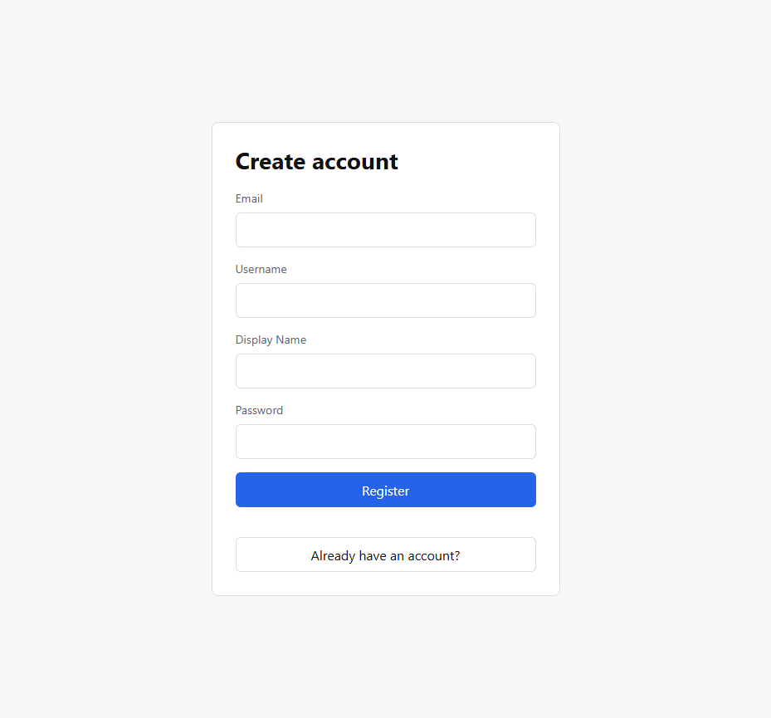
Рисунок 6.1 – Сторінка входу та реєстрації

На рис. 6.2 наведено перелік команд користувача.
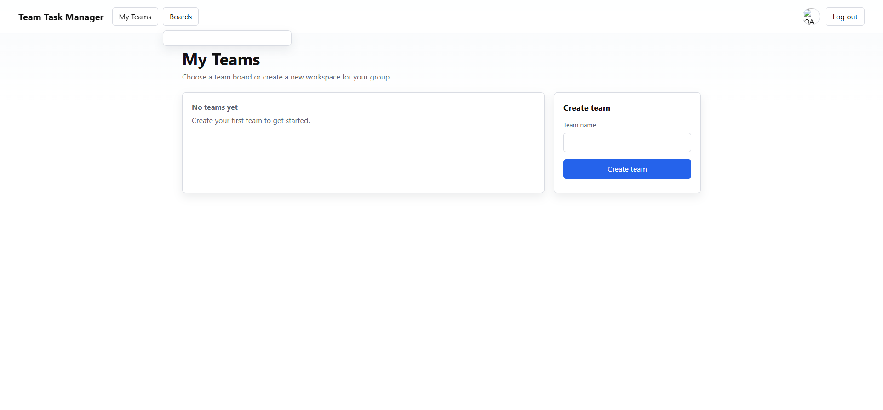
Рисунок 6.2 – Сторінка команд користувача

На рис. 6.3 наведено стан після створення команди.
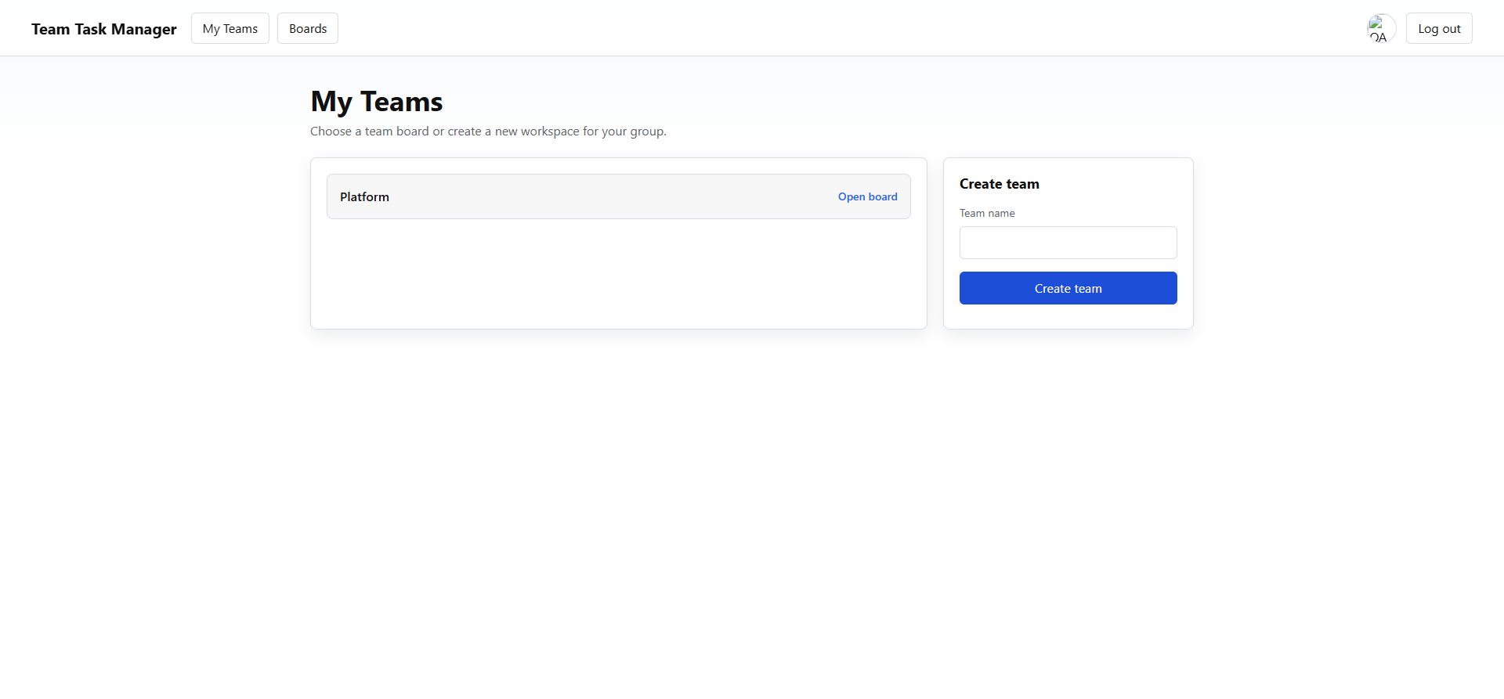
Рисунок 6.3 – Стан після створення команди

На рис. 6.4 наведено дошку задач команди.
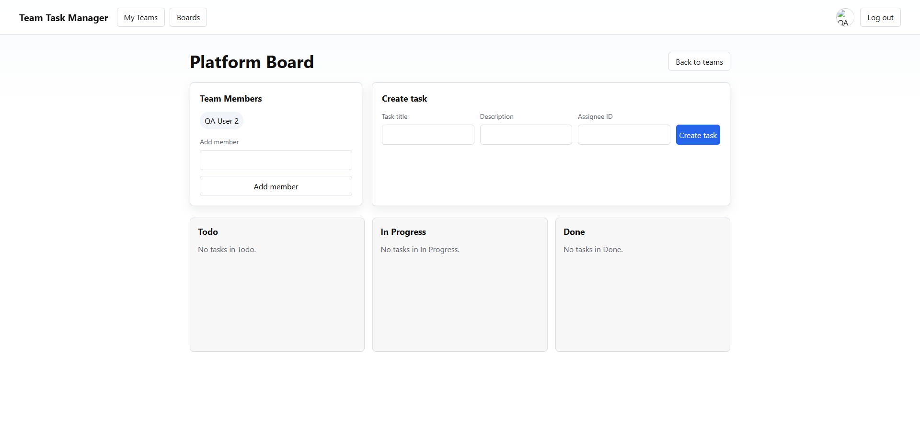
Рисунок 6.4 – Дошка задач команди

На рис. 6.5 наведено мобільне подання дошки задач.
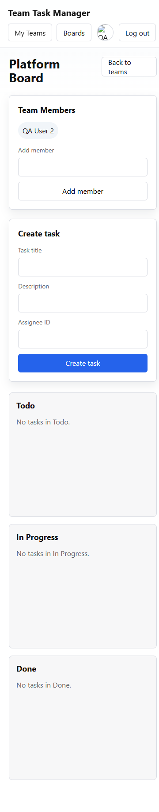
Рисунок 6.5 – Мобільне подання дошки задач
Приклад задач команди наведено у табл. 6.1.

Таблиця 6.1 – Приклад задач команди
Задача | Статус | Коментар
Реалізувати форму входу | DONE | Базовий сценарій завершено
Підключити API команд | IN_PROGRESS | Потрібна перевірка помилок
Створити дошку задач | TODO | Очікує призначення
Написати тести сторінки команд | TODO | Можна виконувати паралельно

Приклад Frontend Sprint демонструє завершений цикл: власник створює команду, додає учасників, формує беклог і розподіляє частину задач; учасники переводять картки між TODO, IN_PROGRESS і DONE; після зміни складу задачі залишаються на дошці. Рисунки 6.1-6.5 показують послідовність роботи на широкому та вузькому екранах.
Експлуатаційний сценарій узгоджується з правилами доступу, визначеними у попередніх розділах. Учасник має змогу керувати задачами лише своєї команди, власник окремо керує членством, а сервер перевіряє обидва обмеження незалежно від клієнтського інтерфейсу.

Висновки до розділу 6

У шостому розділі показано практичний шлях користувача від реєстрації до роботи з командною дошкою. Приклад Frontend Sprint демонструє створення беклогу, призначення виконавців, зміну статусів і коректну обробку зміни складу команди. Наведені екрани підтверджують наявність серверного API, клієнтського інтерфейсу та адаптивного подання.

Під час реалізації перевірено ключові предметні інваріанти. Задача завжди належить одній команді, виконавець є необов'язковим, але у разі призначення повинен бути учасником цієї команди. Видалення учасника не видаляє задачі: у межах транзакції очищуються лише його призначення. Для керування членством відокремлено роль власника, тоді як операції з картками доступні всім учасникам.
Проєктні рішення підтверджено моделями різного рівня. Діаграма варіантів використання та сценарії фіксують дії акторів; діаграми діяльності й послідовності описують перебіг операцій; діаграми класів, компонентів та ER-модель показують структуру предметної області, виконання запиту і збереження даних. Таблиці API пов'язують моделі з реалізованими маршрутами та перевірками.
Оцінювання UCP дало скоригований розмір 65,36 UCP і орієнтовну трудомісткість 1307 люд.-год. Ризик-аналіз визначив пріоритетними порушення меж команди, некоректне керування членством, стороннього виконавця та часткові зміни даних. Для цих ризиків у сервісному шарі реалізовано перевірки, а у тестовому наборі передбачено негативні сценарії.
Результатом є працездатний MVP для малої команди: автентифікація, перелік команд, одна дошка з трьома статусами, створення та редагування задач, необов'язкове призначення виконавця, коментарі й керування членством. Подальше розширення доцільно починати з експлуатаційного вимірювання продуктивності, журналу подій та сповіщень, не змінюючи базові межі командного доступу.

Отже, впровадження утворює завершений цикл: підготовка середовища, запуск серверної та клієнтської частин, створення команди, перевірка сценарію дошки і контроль результату. Під час кожної зміни членства або задачі сервер перевіряє обидва обмеження: належність користувача до команди та наявність повноважень власника для операцій зі складом команди. Це пояснює, чому показаний приклад є не лише демонстрацією інтерфейсу, а перевіркою працездатності впровадженого рішення.

ЗАГАЛЬНІ ВИСНОВКИ

У кваліфікаційній роботі обґрунтовано, спроєктовано та реалізовано MVP вебзастосунку Team Task Manager для керування завданнями малої команди. Система підтримує реєстрацію і вхід, створення команди, керування членством, створення та редагування задач, призначення виконавця, зміну статусу, коментарі й перегляд дошки.
Аналіз Trello, Jira, Asana та GitHub Issues дозволив визначити межі першої версії. До MVP включено одну дошку з трьома статусами, членство, необов'язкового виконавця і серверний контроль доступу. Складні workflow, портфелі, декілька дошок і залежність від репозиторію коду не потрібні для перевірки базового командного циклу.
Нефункціональні вимоги сформульовано як критерії приймання: p95 часу відповіді основних API-операцій не більше 2 с за навантаження до 100 одночасних користувачів, цільова доступність не менше 99 %, BCrypt-хешування паролів, JWT-автентифікація і серверна перевірка членства. Для експлуатаційних цілей визначено способи подальшого вимірювання у середовищі розгортання.
Розмір програмного проєкту оцінено методом UCP. Для двох акторів та восьми сценаріїв отримано UUCP = 86; після застосування TCF = 0,95 і ECF = 0,80 скоригований розмір становить 65,36 UCP. За продуктивності 20 люд.-год/UCP орієнтовна трудомісткість дорівнює 1307 люд.-год.
Ризик-аналіз виконано за допомогою діаграми Ішікави, реєстру, матриці імовірності та впливу і карток реагування R1–R7. Найвищий пріоритет мають доступ до чужих задач, несанкціонована зміна членства, сторонній виконавець і регресія негативних сценаріїв. Для цих ризиків визначено конкретні серверні перевірки та тести.
Реалізацію побудовано на Java 21, Spring Boot, PostgreSQL, Flyway, React, TypeScript і Vite. Сервер локалізує предметні правила, база даних підтримує обмеження, а клієнт оновлює стан підтвердженими відповідями API.

Отримані результати підтверджують досягнення мети кваліфікаційної роботи: для обраної предметної області реалізовано цілісний базовий цикл керування командними задачами, а ключові правила доступу перевіряються на сервері. Розроблений MVP придатний для апробації малою командою. Його межами залишаються відсутність журналу подій, сповіщень і накопичених експлуатаційних вимірювань; ці обмеження не впливають на перевірку реалізованого базового сценарію.
Подальше розширення доцільно виконувати після апробації: додати журнал аудиту, сповіщення, метрики продуктивності та навантажувальне тестування у середовищі розгортання. Така послідовність дозволить розвивати систему на основі вимірюваних потреб користувачів, зберігаючи перевірені межі командного доступу та узгодженість даних.

СПИСОК ВИКОРИСТАНИХ ДЖЕРЕЛ

1. ДСТУ 8302:2015. Інформація та документація. Бібліографічне посилання. Загальні положення та правила складання. Київ : ДП «УкрНДНЦ», 2016. 16 с.
2. ДСТУ 3582:2013. Інформація та документація. Бібліографічний опис. Скорочення слів і словосполучень українською мовою. Загальні вимоги та правила. Київ : Мінекономрозвитку України, 2014. 15 с.
3. Karner G. Resource Estimation for Objectory Projects. Objective Systems SF AB, 1993. 17 p.
4. Schneider G., Winters J. P. Applying Use Cases: A Practical Guide. 2nd ed. Boston : Addison-Wesley, 2001. 240 p.
5. Pressman R. S., Maxim B. R. Software Engineering: A Practitioner's Approach. 9th ed. New York : McGraw-Hill Education, 2020. 944 p.
6. ISO/IEC/IEEE 42010:2022. Software, systems and enterprise. Architecture description. Geneva : ISO, 2022. 62 p.
7. ISO/IEC/IEEE 29148:2018. Systems and software engineering. Life cycle processes. Requirements engineering. Geneva : ISO, 2018. 104 p.
8. ISO/IEC 25010:2023. Systems and software engineering. Systems and software Quality Requirements and Evaluation (SQuaRE). Product quality model. Geneva : ISO, 2023. 57 p.
9. OWASP Foundation. Application Security Verification Standard 5.0.0. URL: https://owasp.org/www-project-application-security-verification-standard/ (дата звернення: 30.05.2026).
10. Newman S. Building Microservices: Designing Fine-Grained Systems. 2nd ed. Sebastopol : O'Reilly Media, 2021. 616 p.
11. OWASP Foundation. Web Security Testing Guide. URL: https://owasp.org/www-project-web-security-testing-guide/ (дата звернення: 30.05.2026).
12. NIST. Secure Software Development Framework (SSDF) Version 1.1 : SP 800-218. Gaithersburg : National Institute of Standards and Technology, 2022. 36 p.
13. Spring Boot Reference Documentation. URL: https://docs.spring.io/spring-boot/ (дата звернення: 30.05.2026).
14. Spring Security Reference Documentation. URL: https://docs.spring.io/spring-security/reference/ (дата звернення: 30.05.2026).
15. PostgreSQL Documentation. URL: https://www.postgresql.org/docs/ (дата звернення: 30.05.2026).
16. Flyway Documentation. URL: https://documentation.red-gate.com/fd (дата звернення: 30.05.2026).
17. React Documentation. URL: https://react.dev/ (дата звернення: 30.05.2026).
18. TypeScript Documentation. URL: https://www.typescriptlang.org/docs/ (дата звернення: 30.05.2026).
19. JSON Web Token (JWT). RFC 7519. URL: https://www.rfc-editor.org/rfc/rfc7519 (дата звернення: 30.05.2026).
20. Web Content Accessibility Guidelines (WCAG) 2.2. W3C Recommendation. URL: https://www.w3.org/TR/WCAG22/ (дата звернення: 30.05.2026).
21. Trello. Features. URL: https://trello.com/features (дата звернення: 31.05.2026).
22. Atlassian. Jira Software Features. URL: https://www.atlassian.com/software/jira/features (дата звернення: 31.05.2026).
23. Asana. Product Features. URL: https://asana.com/features (дата звернення: 31.05.2026).
24. GitHub Docs. About issues. URL: https://docs.github.com/en/issues/tracking-your-work-with-issues/about-issues (дата звернення: 31.05.2026).

ДОДАТОК А
Програмна реалізація серверної частини

Лістинг А.1 – Перевірка членства перед роботою із задачами
private void requireMember(UUID teamId, String email) {
if (!teamMemberRepository.existsByTeamIdAndUserEmail(teamId, email)) {
throw new ResponseStatusException(
HttpStatus.FORBIDDEN,
"Team not accessible"
);
}
}

Лістинг А.2 – Створення задачі у сервісі
@Transactional
public TaskResponse createForMember(
UUID teamId,
String email,
String title,
String description,
UUID assigneeId) {
requireMember(teamId, email);
var team = teamRepository.findById(teamId).orElseThrow();
UserEntity assignee = assigneeId == null
? null
: resolveAssignee(teamId, assigneeId);
return TaskResponse.from(
taskRepository.save(new TaskEntity(title, description, team, assignee))
);
}

ДОДАТОК Б
Програмна реалізація клієнтської частини

Лістинг Б.1 – Завантаження команди і задач
useEffect(() => {
if (!token || !teamId) {
return;
}

void Promise.all([
getBoardTeam(token, teamId),
listTasks(token, teamId),
]).then(([nextTeam, nextTasks]) => {
setTeam(nextTeam);
setTasks(nextTasks);
});
}, [teamId, token]);

Лістинг Б.2 – Зміна статусу задачі
async moveTask(taskId: string, status: TaskStatus) {
if (!token || !teamId) {
return;
}

const task = await updateTaskStatus(token, teamId, taskId, { status });
setTasks((current) => current.map((candidate) =>
candidate.id === task.id ? task : candidate
));
}

ДОДАТОК В
SQL-міграції бази даних

Лістинг В.1 – Таблиця членства команд
create table team_members (
id uuid primary key,
team_id uuid not null references teams(id),
user_id uuid not null references users(id),
role varchar(32) not null,
created_at timestamp with time zone not null,
updated_at timestamp with time zone not null,
unique (team_id, user_id)
);

Лістинг В.2 – Таблиця задач
create table tasks (
id uuid primary key,
title varchar(255) not null,
description text,
status varchar(32) not null,
team_id uuid not null references teams(id),
assignee_id uuid references users(id),
created_at timestamp with time zone not null,
updated_at timestamp with time zone not null
);

ДОДАТОК Г
Тестові сценарії вебзастосунку

Сценарій Г.1 – Перевірка керування задачами команди
Основна дійова особа: учасник команди.
Область дії: вебзастосунок Team Task Manager.
Передумови: користувач зареєстрований, автентифікований і має доступ до команди.
Результати: нову задачу збережено; зміни статусу відображено на дошці задач.
Тригер: користувач відкриває дошку задач команди.
Основний успішний сценарій:
1. користувач відкриває форму створення задачі;
2. користувач вводить назву, опис і обирає виконавця;
3. система перевіряє обов'язкові поля;
4. система зберігає задачу зі статусом «До виконання»;
5. користувач переміщує задачу до стану «У роботі»;
6. система перевіряє членство користувача у команді;
7. система зберігає новий статус;
8. система відображає оновлену дошку задач.
Розширення (альтернативний сценарій): якщо користувач не є учасником команди, система відхиляє операцію та показує повідомлення про заборону доступу.

ДОДАТОК Д
Лістинг програми

Лістинг Д.1 – Сервіс керування задачами
package com.diplomna.robota.tasks;

import com.diplomna.robota.tasks.TaskDtos.TaskResponse;
import com.diplomna.robota.tasks.TaskDtos.TaskCommentResponse;
import com.diplomna.robota.teams.TeamMemberRepository;
import com.diplomna.robota.teams.TeamRepository;
import com.diplomna.robota.users.UserEntity;
import com.diplomna.robota.users.UserRepository;
import java.util.List;
import java.util.UUID;
import org.springframework.http.HttpStatus;
import org.springframework.stereotype.Service;
import org.springframework.transaction.annotation.Transactional;
import org.springframework.web.server.ResponseStatusException;

@Service
public class TaskService {
private final TaskRepository taskRepository;
private final TaskCommentRepository taskCommentRepository;
private final TeamRepository teamRepository;
private final TeamMemberRepository teamMemberRepository;
private final UserRepository userRepository;

public TaskService(TaskRepository taskRepository, TaskCommentRepository taskCommentRepository, TeamRepository teamRepository, TeamMemberRepository teamMemberRepository, UserRepository userRepository) {
this.taskRepository = taskRepository;
this.taskCommentRepository = taskCommentRepository;
this.teamRepository = teamRepository;
this.teamMemberRepository = teamMemberRepository;
this.userRepository = userRepository;
}

public List<TaskResponse> listForMember(UUID teamId, String email) {
requireMember(teamId, email);
return taskRepository.findAllByTeamIdOrderByCreatedAtAsc(teamId).stream()
.map(TaskResponse::from)
.toList();
}

public TaskResponse getForMember(UUID teamId, UUID taskId, String email) {
requireMember(teamId, email);
return TaskResponse.from(findTeamTask(teamId, taskId));
}

@Transactional
public TaskResponse createForMember(UUID teamId, String email, String title, String description, UUID assigneeId) {
requireMember(teamId, email);

var team = teamRepository.findById(teamId).orElseThrow();
UserEntity assignee = assigneeId == null ? null : resolveAssignee(teamId, assigneeId);
return TaskResponse.from(taskRepository.save(new TaskEntity(title, description, team, assignee)));
}

@Transactional
public TaskResponse updateForMember(UUID teamId, UUID taskId, String email, String title, String description, UUID assigneeId, TaskStatus status) {
requireMember(teamId, email);
var task = taskRepository.findByIdAndTeamId(taskId, teamId)
.orElseThrow(() -> new ResponseStatusException(HttpStatus.NOT_FOUND, "Task not found"));
UserEntity assignee = assigneeId == null ? null : resolveAssignee(teamId, assigneeId);
task.update(title, description, assignee, status);
return TaskResponse.from(task);
}

@Transactional
public void deleteForMember(UUID teamId, UUID taskId, String email) {
requireMember(teamId, email);
var task = findTeamTask(teamId, taskId);
taskRepository.delete(task);
}

public List<TaskCommentResponse> listCommentsForMember(UUID teamId, UUID taskId, String email) {
requireMember(teamId, email);
var task = findTeamTask(teamId, taskId);
return taskCommentRepository.findAllByTaskIdOrderByCreatedAtAsc(task.getId()).stream()
.map(TaskCommentResponse::from)
.toList();
}

@Transactional
public TaskCommentResponse addCommentForMember(UUID teamId, UUID taskId, String email, String body) {
requireMember(teamId, email);
var task = findTeamTask(teamId, taskId);
var author = userRepository.findByEmail(email).orElseThrow();
return TaskCommentResponse.from(taskCommentRepository.save(new TaskCommentEntity(body, task, author)));
}

private void requireMember(UUID teamId, String email) {
if (!teamMemberRepository.existsByTeamIdAndUserEmail(teamId, email)) {
throw new ResponseStatusException(HttpStatus.FORBIDDEN, "Team not accessible");
}
}

@Transactional
public TaskResponse updateStatusForMember(UUID teamId, UUID taskId, String email, TaskStatus status) {
requireMember(teamId, email);
var task = findTeamTask(teamId, taskId);
task.moveTo(status);
return TaskResponse.from(task);
}

private TaskEntity findTeamTask(UUID teamId, UUID taskId) {
return taskRepository.findByIdAndTeamId(taskId, teamId)
.orElseThrow(() -> new ResponseStatusException(HttpStatus.NOT_FOUND, "Task not found"));
}

private UserEntity resolveAssignee(UUID teamId, UUID assigneeId) {
if (!teamMemberRepository.existsByTeamIdAndUserId(teamId, assigneeId)) {
throw new ResponseStatusException(HttpStatus.BAD_REQUEST, "Assignee must belong to the team");
}
return userRepository.findById(assigneeId).orElseThrow();
}
}

Лістинг Д.2 – Сервіс керування командами
package com.diplomna.robota.teams;

import com.diplomna.robota.tasks.TaskRepository;
import com.diplomna.robota.teams.TeamDtos.TeamResponse;
import com.diplomna.robota.users.UserRepository;
import java.util.List;
import java.util.UUID;
import org.springframework.stereotype.Service;
import org.springframework.transaction.annotation.Transactional;

@Service
public class TeamService {
private final TeamRepository teamRepository;
private final TeamMemberRepository teamMemberRepository;
private final TaskRepository taskRepository;
private final UserRepository userRepository;

public TeamService(TeamRepository teamRepository, TeamMemberRepository teamMemberRepository, TaskRepository taskRepository, UserRepository userRepository) {
this.teamRepository = teamRepository;
this.teamMemberRepository = teamMemberRepository;
this.taskRepository = taskRepository;
this.userRepository = userRepository;
}

public List<TeamResponse> listFor(String email) {
return teamMemberRepository.findAllByUserEmail(email).stream()
.map(TeamMemberEntity::getTeam)
.map(team -> TeamResponse.from(
team,
teamMemberRepository.findAllByTeamIdOrderByCreatedAtAsc(team.getId()),
team.getOwner().getEmail().equals(email)
))
.toList();
}

@Transactional
public TeamResponse createFor(String email, String name) {
var normalizedName = name.trim();
if (teamRepository.existsByOwnerEmailAndName(email, normalizedName)) {
throw new TeamAlreadyExistsException();
}

var owner = userRepository.findByEmail(email).orElseThrow();
var team = teamRepository.save(new TeamEntity(normalizedName, owner));
teamMemberRepository.save(new TeamMemberEntity(team, owner, "OWNER"));
return TeamResponse.from(team, teamMemberRepository.findAllByTeamIdOrderByCreatedAtAsc(team.getId()), true);
}

public TeamResponse getForMember(UUID teamId, String email) {
boolean isMember = teamMemberRepository.existsByTeamIdAndUserEmail(teamId, email);
if (!isMember) {
throw new TeamAccessDeniedException();
}
var team = teamRepository.findById(teamId).orElseThrow();
return TeamResponse.from(team, teamMemberRepository.findAllByTeamIdOrderByCreatedAtAsc(teamId), team.getOwner().getEmail().equals(email));
}

@Transactional
public TeamResponse addMember(UUID teamId, String actorEmail, String lookup) {
var team = teamRepository.findById(teamId).orElseThrow();
if (!team.getOwner().getEmail().equals(actorEmail)) {
throw new TeamAccessDeniedException();
}

var user = userRepository.findByUsername(lookup).orElseThrow(TeamMemberNotFoundException::new);

if (teamMemberRepository.existsByTeamIdAndUserId(teamId, user.getId())) {
throw new TeamMemberAlreadyExistsException();
}

teamMemberRepository.save(new TeamMemberEntity(team, user, "MEMBER"));

return TeamResponse.from(team, teamMemberRepository.findAllByTeamIdOrderByCreatedAtAsc(teamId), true);
}

@Transactional
public TeamResponse removeMember(UUID teamId, UUID userId, String actorEmail) {
var team = teamRepository.findById(teamId).orElseThrow();
if (!team.getOwner().getEmail().equals(actorEmail)) {
throw new TeamAccessDeniedException();
}
if (team.getOwner().getId().equals(userId)) {
throw new TeamAccessDeniedException();
}

var member = teamMemberRepository.findByTeamIdAndUserId(teamId, userId)
.orElseThrow(TeamMemberNotFoundException::new);
taskRepository.clearAssigneeForTeamMember(teamId, userId);
teamMemberRepository.delete(member);

return TeamResponse.from(team, teamMemberRepository.findAllByTeamIdOrderByCreatedAtAsc(teamId), true);
}
}

Лістинг Д.3 – Контролер маршрутів задач
package com.diplomna.robota.tasks;

import com.diplomna.robota.tasks.TaskDtos.CreateTaskCommentRequest;
import com.diplomna.robota.tasks.TaskDtos.CreateTaskRequest;
import com.diplomna.robota.tasks.TaskDtos.TaskCommentResponse;
import com.diplomna.robota.tasks.TaskDtos.TaskResponse;
import com.diplomna.robota.tasks.TaskDtos.UpdateTaskRequest;
import com.diplomna.robota.tasks.TaskDtos.UpdateTaskStatusRequest;
import jakarta.validation.Valid;
import java.security.Principal;
import java.util.List;
import java.util.UUID;
import org.springframework.web.bind.annotation.GetMapping;
import org.springframework.http.HttpStatus;
import org.springframework.web.bind.annotation.DeleteMapping;
import org.springframework.web.bind.annotation.PathVariable;
import org.springframework.web.bind.annotation.PatchMapping;
import org.springframework.web.bind.annotation.PostMapping;
import org.springframework.web.bind.annotation.RequestBody;
import org.springframework.web.bind.annotation.RequestMapping;
import org.springframework.web.bind.annotation.ResponseStatus;
import org.springframework.web.bind.annotation.RestController;

@RestController
@RequestMapping("/api/teams/{teamId}/tasks")
public class TaskController {
private final TaskService taskService;

public TaskController(TaskService taskService) {
this.taskService = taskService;
}

@GetMapping
public List<TaskResponse> list(Principal principal, @PathVariable UUID teamId) {
return taskService.listForMember(teamId, principal.getName());
}

@GetMapping("/{taskId}")
public TaskResponse get(Principal principal, @PathVariable UUID teamId, @PathVariable UUID taskId) {
return taskService.getForMember(teamId, taskId, principal.getName());
}

@PostMapping
public TaskResponse create(Principal principal, @PathVariable UUID teamId, @Valid @RequestBody CreateTaskRequest request) {
return taskService.createForMember(teamId, principal.getName(), request.title(), request.description(), request.assigneeId());
}

@PatchMapping("/{taskId}")
public TaskResponse update(Principal principal, @PathVariable UUID teamId, @PathVariable UUID taskId, @Valid @RequestBody UpdateTaskRequest request) {
return taskService.updateForMember(teamId, taskId, principal.getName(), request.title(), request.description(), request.assigneeId(), request.status());
}

@DeleteMapping("/{taskId}")
@ResponseStatus(HttpStatus.NO_CONTENT)
public void delete(Principal principal, @PathVariable UUID teamId, @PathVariable UUID taskId) {
taskService.deleteForMember(teamId, taskId, principal.getName());
}

@PatchMapping("/{taskId}/status")
public TaskResponse updateStatus(
Principal principal,
@PathVariable UUID teamId,
@PathVariable UUID taskId,
@Valid @RequestBody UpdateTaskStatusRequest request) {
return taskService.updateStatusForMember(teamId, taskId, principal.getName(), request.status());
}

@GetMapping("/{taskId}/comments")
public List<TaskCommentResponse> listComments(Principal principal, @PathVariable UUID teamId, @PathVariable UUID taskId) {
return taskService.listCommentsForMember(teamId, taskId, principal.getName());
}

@PostMapping("/{taskId}/comments")
public TaskCommentResponse addComment(
Principal principal,
@PathVariable UUID teamId,
@PathVariable UUID taskId,
@Valid @RequestBody CreateTaskCommentRequest request) {
return taskService.addCommentForMember(teamId, taskId, principal.getName(), request.body());
}
}

Лістинг Д.4 – Клієнтська логіка дошки команди
import { useEffect, useState } from 'react';
import { useParams } from 'react-router-dom';
import { useAuth } from '@/modules/auth';
import { HttpError } from '@/modules/shared/http/http-client';
import { createTask, deleteTask, listTasks, updateTask, updateTaskStatus } from '@/modules/tasks';
import type { Task, TaskStatus } from '@/modules/tasks';
import { addBoardTeamMember, getBoardTeam, removeBoardTeamMember } from '../../api/board-api';
import type { BoardTeam, BoardTeamMember } from '../../board.types';

export function useTeamBoardPage() {
const { token, user } = useAuth();
const { teamId = '' } = useParams();
const [team, setTeam] = useState<BoardTeam | null>(null);
const [memberLookup, setMemberLookup] = useState('');
const [tasks, setTasks] = useState<Task[]>([]);
const [title, setTitle] = useState('');
const [description, setDescription] = useState('');
const [assigneeLookup, setAssigneeLookupState] = useState('');
const [memberLookupError, setMemberLookupError] = useState<string | null>(null);
const [memberNotice, setMemberNotice] = useState<string | null>(null);
const [assigneeError, setAssigneeError] = useState<string | null>(null);

useEffect(() => {
if (!token || !teamId) {
return;
}

void Promise.all([
getBoardTeam(token, teamId),
listTasks(token, teamId),
]).then(([nextTeam, nextTasks]) => {
setTeam(nextTeam);
setTasks(nextTasks);
});
}, [teamId, token]);

return {
teamId,
currentUserId: user?.id ?? null,
team,
memberLookup,
setMemberLookup(value: string) {
setMemberLookup(value);
setMemberLookupError(null);
setMemberNotice(null);
},
memberLookupError,
memberNotice,
async addMember() {
const username = memberLookup.trim();
if (!token || !teamId || !username) {
return;
}
try {
const updatedTeam = await addBoardTeamMember(token, teamId, username);
setTeam(updatedTeam);
setMemberLookup('');
setMemberLookupError(null);
setMemberNotice(`User ${username} has been added.`);
} catch (error) {
if (error instanceof HttpError && error.code === 'TEAM_MEMBER_NOT_FOUND') {
setMemberLookupError('User with this username was not found.');
return;
}
if (error instanceof HttpError && error.code === 'TEAM_MEMBER_ALREADY_EXISTS') {
setMemberLookupError('User is already added to this team.');
return;
}
throw error;
}
},
async removeMember(userId: string) {
if (!token || !teamId) {
return;
}
const updatedTeam = await removeBoardTeamMember(token, teamId, userId);
setTeam(updatedTeam);
setTasks((current) => current.map((task) => (
task.assignee?.id === userId ? { ...task, assignee: null } : task
)));
setMemberLookupError(null);
setMemberNotice(null);
},
tasks,
title,
description,
assigneeLookup,
assigneeError,
assigneeOptions: filterMembers(team?.members ?? [], assigneeLookup),
setTitle,
setDescription,
setAssigneeLookup(value: string) {
setAssigneeLookupState(value);
setAssigneeError(null);
},
async create() {
if (!token || !teamId || !title.trim()) {
return;
}
const assignee = resolveMember(team?.members ?? [], assigneeLookup);
if (assigneeLookup.trim() && !assignee) {
setAssigneeError('User does not exist.');
return;
}
const task = await createTask(token, teamId, {
title: title.trim(),
...(description.trim() ? { description: description.trim() } : {}),
...(assignee ? { assigneeId: assignee.id } : {}),
});
setTasks((current) => [...current, task]);
setTitle('');
setDescription('');
setAssigneeLookupState('');
setAssigneeError(null);
},
async update(taskId: string, input: { title: string; description?: string; assigneeId?: string; status: TaskStatus }) {
if (!token || !teamId) {
return;
}
const task = await updateTask(token, teamId, taskId, input);
setTasks((current) => current.map((candidate) => (candidate.id === task.id ? task : candidate)));
},
async moveTask(taskId: string, status: TaskStatus) {
if (!token || !teamId) {
return;
}
const task = await updateTaskStatus(token, teamId, taskId, { status });
setTasks((current) => current.map((candidate) => (candidate.id === task.id ? task : candidate)));
},
async remove(taskId: string) {
if (!token || !teamId) {
return;
}
await deleteTask(token, teamId, taskId);
setTasks((current) => current.filter((task) => task.id !== taskId));
},
};
}

export function filterMembers(members: BoardTeamMember[], lookup: string) {
const normalizedLookup = lookup.trim().toLowerCase();
if (!normalizedLookup) {
return members;
}

return members.filter((member) =>
member.username.toLowerCase().includes(normalizedLookup)
|| member.displayName.toLowerCase().includes(normalizedLookup),
);
}

export function resolveMember(members: BoardTeamMember[], lookup: string) {
const normalizedLookup = lookup.trim().toLowerCase();
if (!normalizedLookup) {
return null;
}

return members.find((member) =>
member.username.toLowerCase() === normalizedLookup
|| member.displayName.toLowerCase() === normalizedLookup,
) ?? null;
}

Лістинг Д.5 – Клієнтські запити для роботи із задачами
import { request } from '@/modules/shared/http/http-client';
import type { CreateTaskCommentInput, CreateTaskInput, Task, TaskComment, UpdateTaskInput, UpdateTaskStatusInput } from '../tasks.types';

export function listTasks(token: string, teamId: string) {
return request<Task[]>(`/teams/${teamId}/tasks`, {
headers: {
Authorization: `Bearer ${token}`,
},
});
}

export function getTask(token: string, teamId: string, taskId: string) {
return request<Task>(`/teams/${teamId}/tasks/${taskId}`, {
headers: {
Authorization: `Bearer ${token}`,
},
});
}

export function createTask(token: string, teamId: string, input: CreateTaskInput) {
return request<Task>(`/teams/${teamId}/tasks`, {
method: 'POST',
headers: {
Authorization: `Bearer ${token}`,
},
body: JSON.stringify(input),
});
}

export function updateTask(token: string, teamId: string, taskId: string, input: UpdateTaskInput) {
return request<Task>(`/teams/${teamId}/tasks/${taskId}`, {
method: 'PATCH',
headers: {
Authorization: `Bearer ${token}`,
},
body: JSON.stringify(input),
});
}

export function updateTaskStatus(token: string, teamId: string, taskId: string, input: UpdateTaskStatusInput) {
return request<Task>(`/teams/${teamId}/tasks/${taskId}/status`, {
method: 'PATCH',
headers: {
Authorization: `Bearer ${token}`,
},
body: JSON.stringify(input),
});
}

export function deleteTask(token: string, teamId: string, taskId: string) {
return request<void>(`/teams/${teamId}/tasks/${taskId}`, {
method: 'DELETE',
headers: {
Authorization: `Bearer ${token}`,
},
});
}

export function listTaskComments(token: string, teamId: string, taskId: string) {
return request<TaskComment[]>(`/teams/${teamId}/tasks/${taskId}/comments`, {
headers: {
Authorization: `Bearer ${token}`,
},
});
}

export function createTaskComment(token: string, teamId: string, taskId: string, input: CreateTaskCommentInput) {
return request<TaskComment>(`/teams/${teamId}/tasks/${taskId}/comments`, {
method: 'POST',
headers: {
Authorization: `Bearer ${token}`,
},
body: JSON.stringify(input),
});
}

Лістинг Д.6 – Компонент дошки команди
import * as React from 'react';
import { Link } from 'react-router-dom';
import type { BoardTeamMember } from '../../board.types';
import type { Task, TaskStatus } from '@/modules/tasks';
import { filterMembers, resolveMember, useTeamBoardPage } from './use-team-board-page';
import styles from './TeamBoardPage.module.css';

const taskStatuses: Array<{ status: TaskStatus; label: string }> = [
{ status: 'TODO', label: 'Todo' },
{ status: 'IN_PROGRESS', label: 'In Progress' },
{ status: 'DONE', label: 'Done' },
];

export function TeamBoardPage() {
const model = useTeamBoardPage();
const { team } = model;
const todoTasks = model.tasks.filter((task) => task.status === 'TODO');
const inProgressTasks = model.tasks.filter((task) => task.status === 'IN_PROGRESS');
const doneTasks = model.tasks.filter((task) => task.status === 'DONE');

return (
<section className={styles.page}>
<header className={styles.headingRow}>
<h1 className={styles.heading}>{team ? `${team.name} Board` : 'Board'}</h1>
<Link className={styles.backLink} to="/">Back to teams</Link>
</header>
<div className={styles.topGrid}>
{team ? (
<section className={`${styles.panel} ${styles.membersPanel}`}>
<h2 className={styles.panelHeading}>Team Members</h2>
<ul className={styles.members}>
{team.members.map((member) => (
<TeamMemberBadge
key={member.id}
member={member}
canManageMembership={team.canManageMembership}
isCurrentUser={member.id === model.currentUserId}
onRemove={model.removeMember}
/>
))}
</ul>
{team.canManageMembership ? (
<div className={styles.inlineForm}>
<label className={styles.field}>
Add member
<input
className={`${styles.input} ${model.memberLookupError ? styles.inputError : ''}`}
aria-label="Add member"
aria-invalid={Boolean(model.memberLookupError)}
value={model.memberLookup}
onChange={(event) => model.setMemberLookup(event.target.value)}
/>
{model.memberLookupError ? <span className={styles.fieldError}>{model.memberLookupError}</span> : null}
{model.memberNotice ? <span className={styles.fieldNotice}>{model.memberNotice}</span> : null}
</label>
<button className={styles.secondaryButton} onClick={() => void model.addMember()}>Add member</button>
</div>
) : null}
</section>
) : null}
<section className={styles.panel}>
<h2 className={styles.panelHeading}>Create task</h2>
<div className={styles.taskForm}>
<label className={styles.field}>
Task title
<input className={styles.input} aria-label="Task title" value={model.title} onChange={(event) => model.setTitle(event.target.value)} />
</label>
<label className={styles.field}>
Description
<input className={styles.input} aria-label="Description" value={model.description} onChange={(event) => model.setDescription(event.target.value)} />
</label>
<label className={styles.field}>
Assignee
<input
className={`${styles.input} ${model.assigneeError ? styles.inputError : ''}`}
aria-label="Assignee"
aria-invalid={Boolean(model.assigneeError)}
list="create-task-assignees"
value={model.assigneeLookup}
onChange={(event) => model.setAssigneeLookup(event.target.value)}
/>
<AssigneeOptions id="create-task-assignees" members={model.assigneeOptions} />
{model.assigneeError ? <span className={styles.fieldError}>{model.assigneeError}</span> : null}
</label>
<button className={styles.primaryButton} onClick={() => void model.create()}>Create task</button>
</div>
</section>
</div>
<div className={styles.board}>
<TaskColumn label="Todo" status="TODO" tasks={todoTasks} model={model} />
<TaskColumn label="In Progress" status="IN_PROGRESS" tasks={inProgressTasks} model={model} />
<TaskColumn label="Done" status="DONE" tasks={doneTasks} model={model} />
</div>
</section>
);
}

function TeamMemberBadge({
member,
canManageMembership,
isCurrentUser,
onRemove,
}: {
member: BoardTeamMember;
canManageMembership: boolean;
isCurrentUser: boolean;
onRemove: (userId: string) => Promise<void>;
}) {
const [isOpen, setIsOpen] = React.useState(false);
const itemRef = React.useRef<HTMLLIElement | null>(null);

React.useEffect(() => {
if (!isOpen) {
return;
}

const closeOnOutsideClick = (event: MouseEvent) => {
if (!itemRef.current?.contains(event.target as Node)) {
setIsOpen(false);
}
};

document.addEventListener('mousedown', closeOnOutsideClick);
return () => document.removeEventListener('mousedown', closeOnOutsideClick);
}, [isOpen]);

if (!canManageMembership || isCurrentUser) {
return <li className={styles.member}>{member.displayName}</li>;
}

return (
<li className={styles.memberAction} ref={itemRef}>
<button
className={styles.memberButton}
aria-expanded={isOpen}
aria-label={`Manage ${member.displayName}`}
onClick={() => setIsOpen((current) => !current)}
>
{member.displayName}
</button>
{isOpen ? (
<div className={styles.memberPopover}>
<button
className={styles.dangerButton}
onClick={() => {
setIsOpen(false);
void onRemove(member.id);
}}
>
Delete user
</button>
</div>
) : null}
</li>
);
}

function TaskColumn({
label,
status,
tasks,
model,
}: {
label: string;
status: TaskStatus;
tasks: Task[];
model: ReturnType<typeof useTeamBoardPage>;
}) {
return (
<section
className={styles.column}
aria-label={`${label} column`}
onDragOver={(event) => event.preventDefault()}
onDrop={(event) => void model.moveTask(event.dataTransfer.getData('text/task-id'), status)}
>
<h2 className={styles.columnHeading}>{label}</h2>
{tasks.length === 0 ? <p className={styles.emptyColumn}>No tasks in {label}.</p> : tasks.map((task) => <TaskCard key={task.id} task={task} teamId={model.teamId} members={model.team?.members ?? []} onUpdate={model.update} onDelete={model.remove} onMove={model.moveTask} />)}
</section>
);
}

function TaskCard({
task,
teamId,
members,
onUpdate,
onDelete,
onMove,
}: {
task: Task;
teamId: string;
members: BoardTeamMember[];
onUpdate: (taskId: string, input: { title: string; description?: string; assigneeId?: string; status: TaskStatus }) => Promise<void>;
onDelete: (taskId: string) => Promise<void>;
onMove: (taskId: string, status: TaskStatus) => Promise<void>;
}) {
const [isEditing, setIsEditing] = React.useState(false);
const [title, setTitle] = React.useState(task.title);
const [description, setDescription] = React.useState(task.description ?? '');
const [assigneeLookup, setAssigneeLookup] = React.useState(task.assignee?.username ?? '');
const [assigneeError, setAssigneeError] = React.useState<string | null>(null);
const [status, setStatus] = React.useState(task.status);
const assigneeOptions = filterMembers(members, assigneeLookup);

React.useEffect(() => {
setTitle(task.title);
setDescription(task.description ?? '');
setAssigneeLookup(task.assignee?.username ?? '');
setAssigneeError(null);
setStatus(task.status);
}, [task]);

const saveTask = async () => {
const assignee = resolveMember(members, assigneeLookup);
if (assigneeLookup.trim() && !assignee) {
setAssigneeError('User does not exist.');
return;
}

await onUpdate(task.id, {
title: title.trim(),
...(description.trim() ? { description: description.trim() } : {}),
...(assignee ? { assigneeId: assignee.id } : {}),
status,
});
setIsEditing(false);
};

return (
<article className={styles.card} draggable onDragStart={(event) => event.dataTransfer.setData('text/task-id', task.id)}>
<AssigneeAvatar assignee={task.assignee} />
<Link className={styles.cardTitle} to={`/teams/${teamId}/tasks/${task.id}`}>{task.title}</Link>
{task.assignee ? <p className={styles.assignee}>{task.assignee.displayName}</p> : null}
<div className={styles.actions}>
{taskStatuses
.filter(({ status: candidate }) => candidate !== task.status)
.map(({ status: candidate, label }) => (
<button className={styles.secondaryButton} key={candidate} aria-label={`Move ${task.title} to ${label}`} onClick={() => void onMove(task.id, candidate)}>
{label}
</button>
))}
</div>
{isEditing ? (
<div className={styles.editPanel}>
<label className={styles.field}>
Edit title
<input className={styles.input} aria-label="Edit title" value={title} onChange={(event) => setTitle(event.target.value)} />
</label>
<label className={styles.field}>
Edit description
<input className={styles.input} aria-label="Edit description" value={description} onChange={(event) => setDescription(event.target.value)} />
</label>
<label className={styles.field}>
Edit assignee
<input
className={`${styles.input} ${assigneeError ? styles.inputError : ''}`}
aria-label="Edit assignee"
aria-invalid={Boolean(assigneeError)}
list={`edit-task-assignees-${task.id}`}
value={assigneeLookup}
onChange={(event) => {
setAssigneeLookup(event.target.value);
setAssigneeError(null);
}}
/>
<AssigneeOptions id={`edit-task-assignees-${task.id}`} members={assigneeOptions} />
{assigneeError ? <span className={styles.fieldError}>{assigneeError}</span> : null}
</label>
<label className={styles.field}>
Edit status
<select className={styles.select} aria-label="Edit status" value={status} onChange={(event) => setStatus(event.target.value as TaskStatus)}>
{taskStatuses.map(({ status: option, label }) => (
<option key={option} value={option}>{label}</option>
))}
</select>
</label>
<button className={styles.primaryButton} onClick={() => void saveTask()}>Save task</button>
</div>
) : (
<button className={styles.secondaryButton} aria-label={`Edit ${task.title}`} onClick={() => setIsEditing(true)}>Edit</button>
)}
<button className={styles.dangerButton} onClick={() => void onDelete(task.id)}>Delete task</button>
</article>
);
}

function AssigneeOptions({ id, members }: { id: string; members: BoardTeamMember[] }) {
return (
<datalist id={id}>
{members.map((member) => (
<option key={member.id} value={member.username} label={member.displayName} />
))}
</datalist>
);
}

function AssigneeAvatar({ assignee }: { assignee: Task['assignee'] }) {
const [imageFailed, setImageFailed] = React.useState(false);

React.useEffect(() => {
setImageFailed(false);
}, [assignee?.avatarUrl]);

if (!assignee) {
return <span className={styles.avatar} aria-label="Unassigned">?</span>;
}

const initial = assignee.displayName.slice(0, 1).toUpperCase() || '?';

return (
<span className={styles.avatar} title={`${assignee.displayName} (@${assignee.username})`}>
{assignee.avatarUrl && !imageFailed ? <img src={assignee.avatarUrl} alt="" onError={() => setImageFailed(true)} /> : initial}
</span>
);
}

